# 节点配置

## 1.1调整管理节点 JVM 堆内存

“系统管理”——“节点”——“dmgr”——”本地拓扑”——“选择 dmgr 节点” ——— “配置” —— “java 和进程管理”———“进程定义”———“java 虚拟机”

Java 虚拟机：

初始堆大小 768 MB

最大堆大小 2048 MB

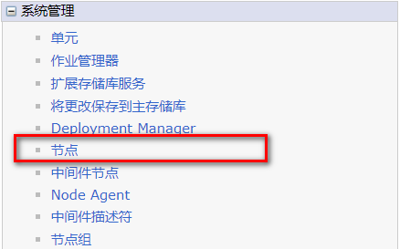

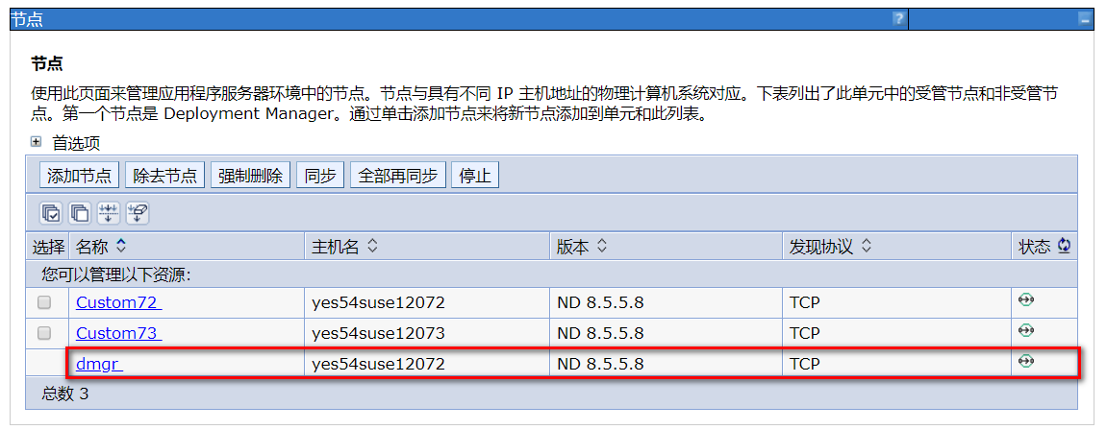

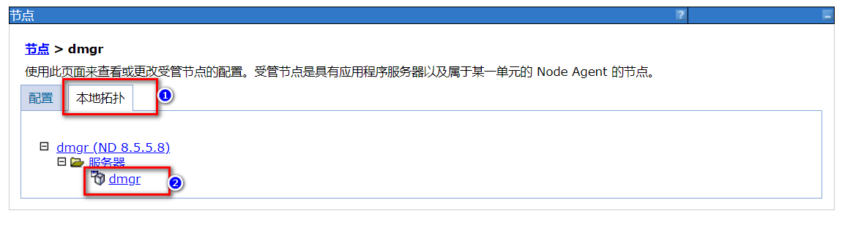

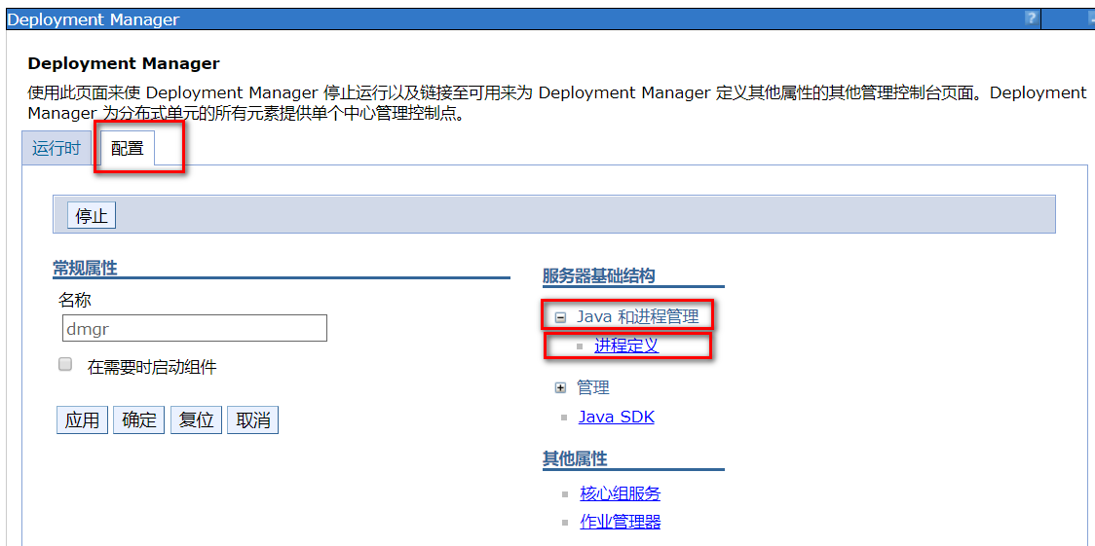

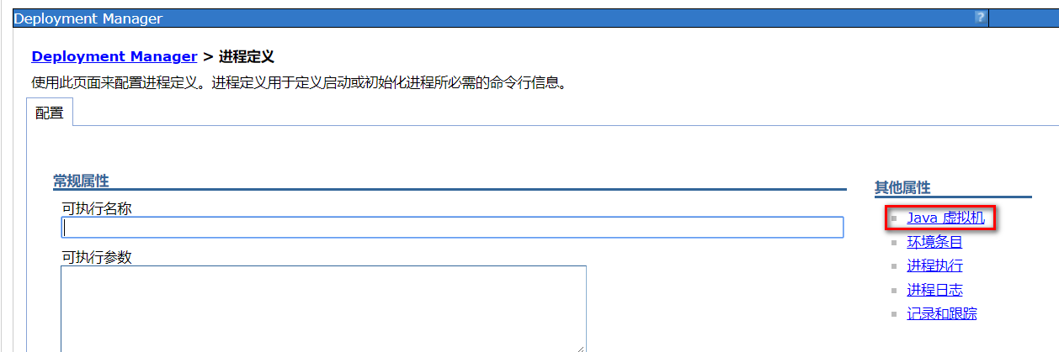

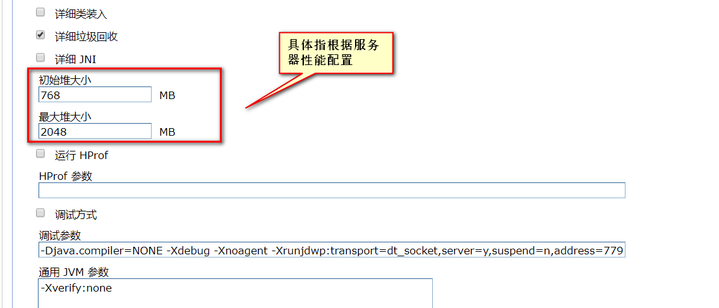

最后单击“确定”，然后单击“保存”

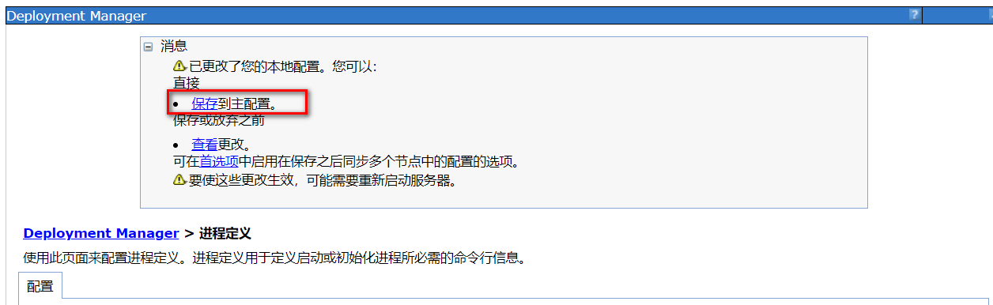

# Was 集群搭建

打开控制台进入之后创建集群，控制台地址：

http:/IP:9060/ibm/console/login.do，如果 9060 端口之前被其他服务占用会顺延变为 9061 ， 具体可以进入 logs 日志查看；

## 创建服务器模板

创建 WAS 服务器模板，可以为集群成员或者多个Cell之间模板的共享。默认在创建单元概要文件后，有一个默认的应用服务器 server1 , 接着修改应用服务器 server1 的虚拟机等相关配置，可以按节点调优的设置进行设置；

然后在控制台，一次展开“服务器”、“服务器类型”、“WebSphere Application Server”,在右边点击“模板…”

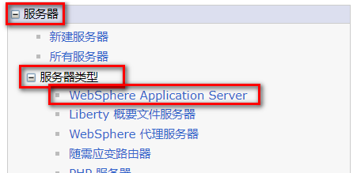

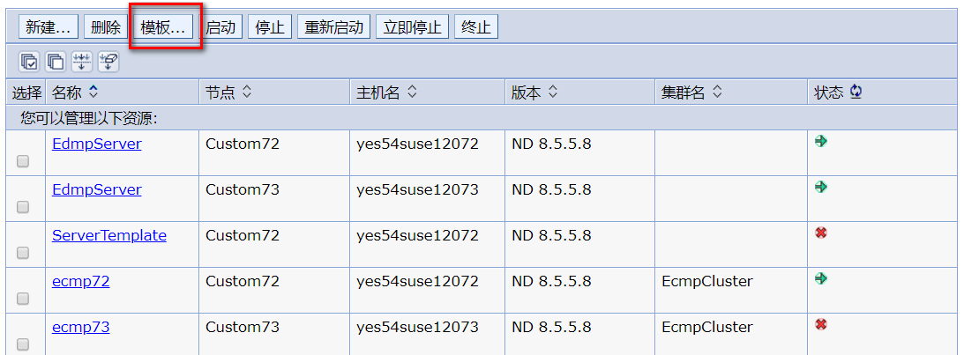

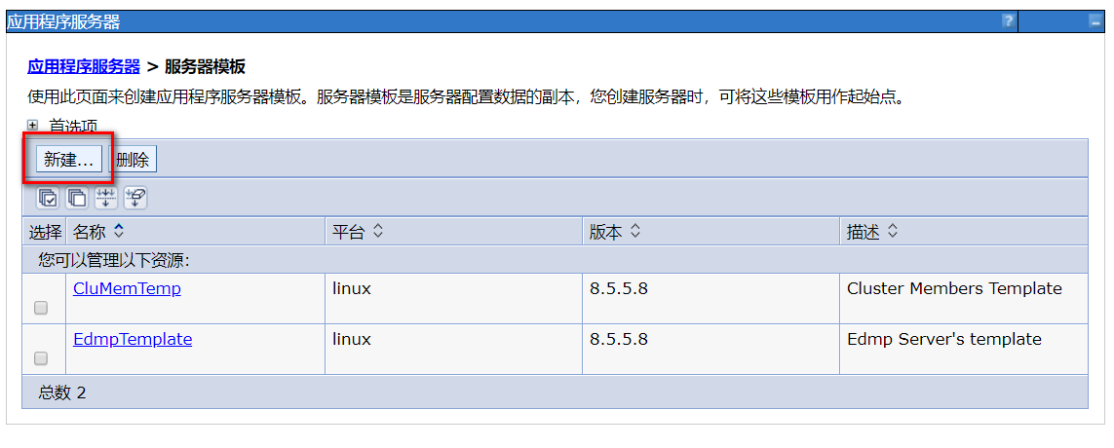

学则一个服务器来创建模板，这里示例展示用 ServerTemplate ,选择 “ServerTemplate”

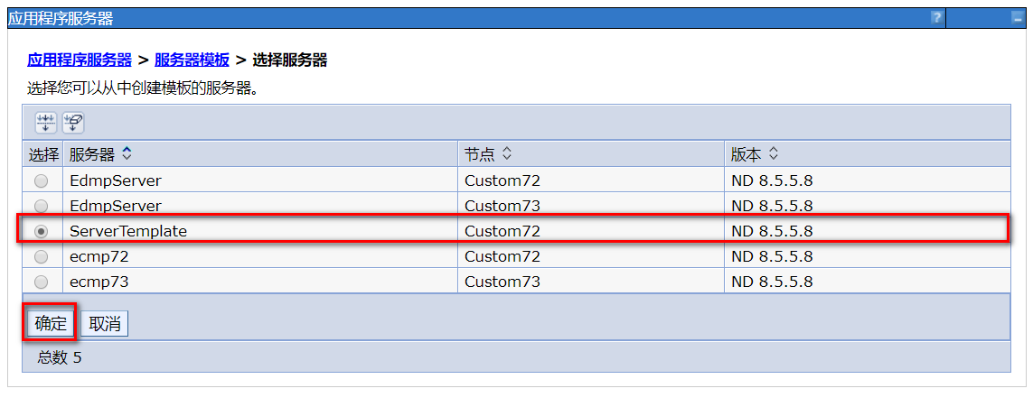

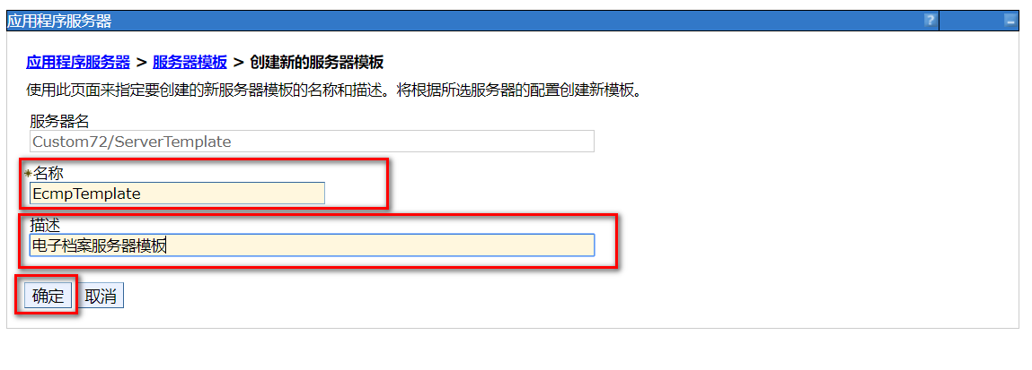

保存配置

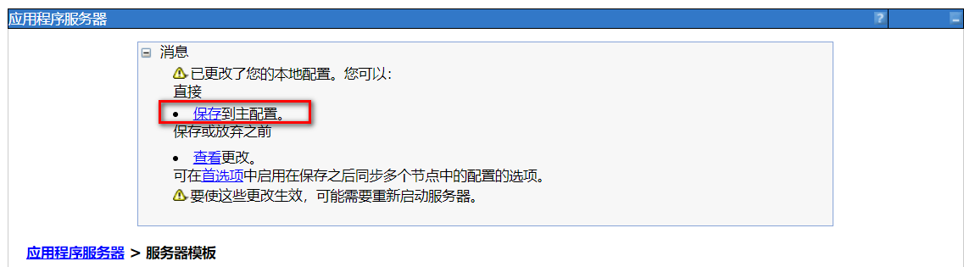

## 创建集群

“服务器”——“WebSphere Applicationi Server 集群”——“新建”

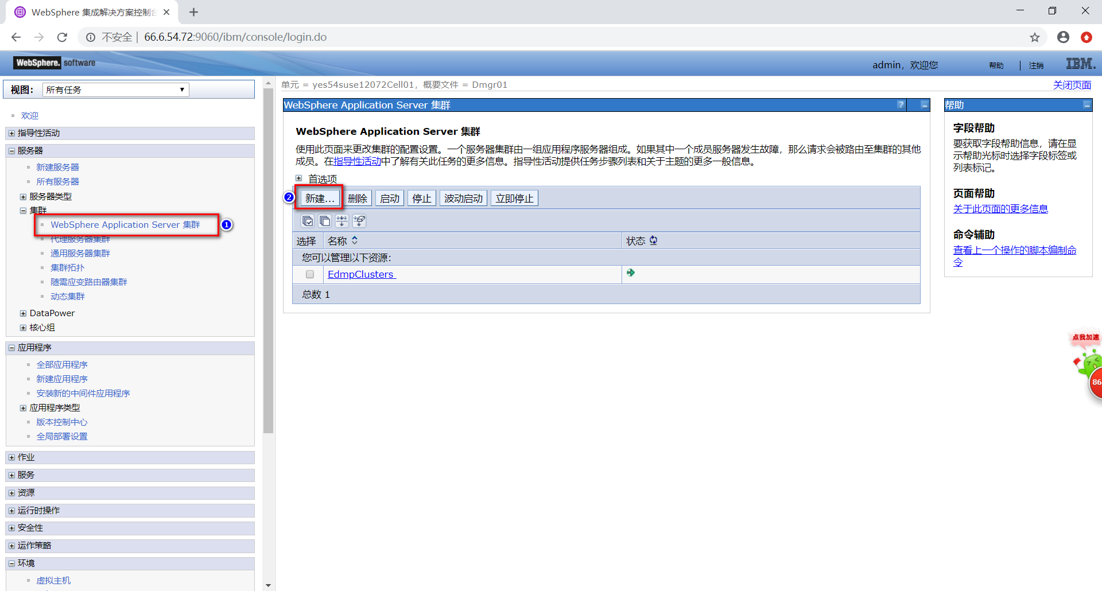

### 2.2.1输入基本集群信息

1.设置集群名称为 ecmp 或EcmpCluster，具体根据项目名称；

2.勾选“配置HTTP 会话内存到内存复制”；

3.点击“下一步”

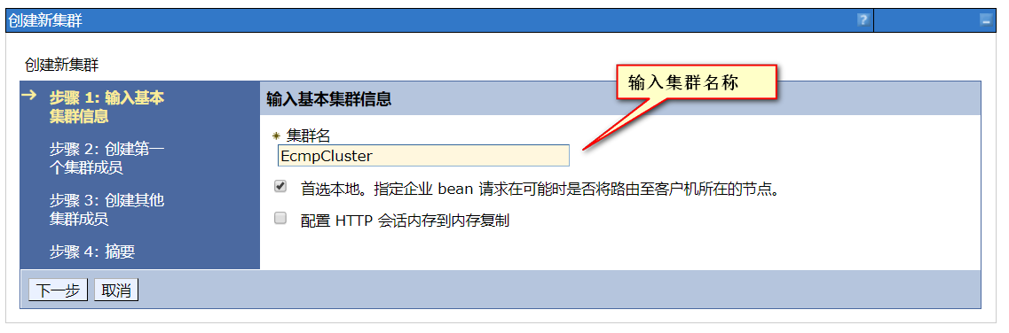

### 2.2.2创建集群成员

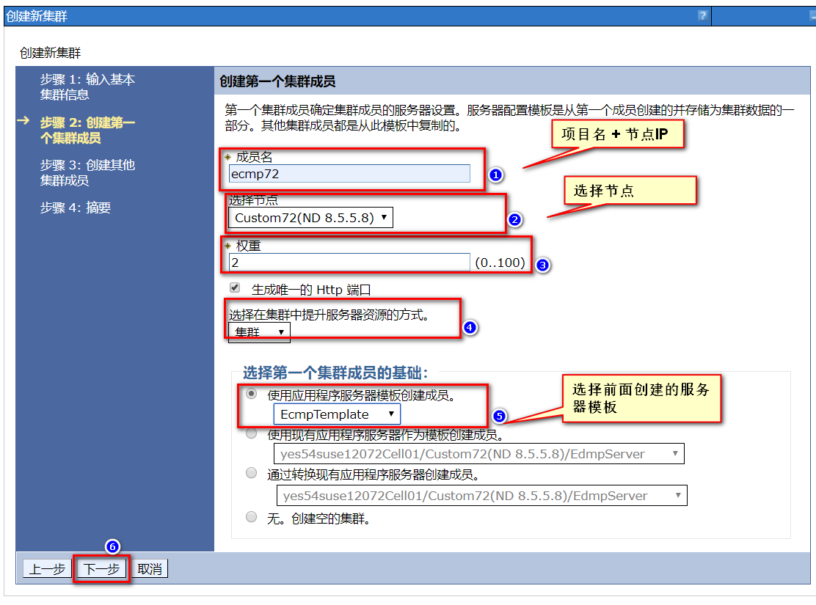

### 2.2.3创建其他集群成员

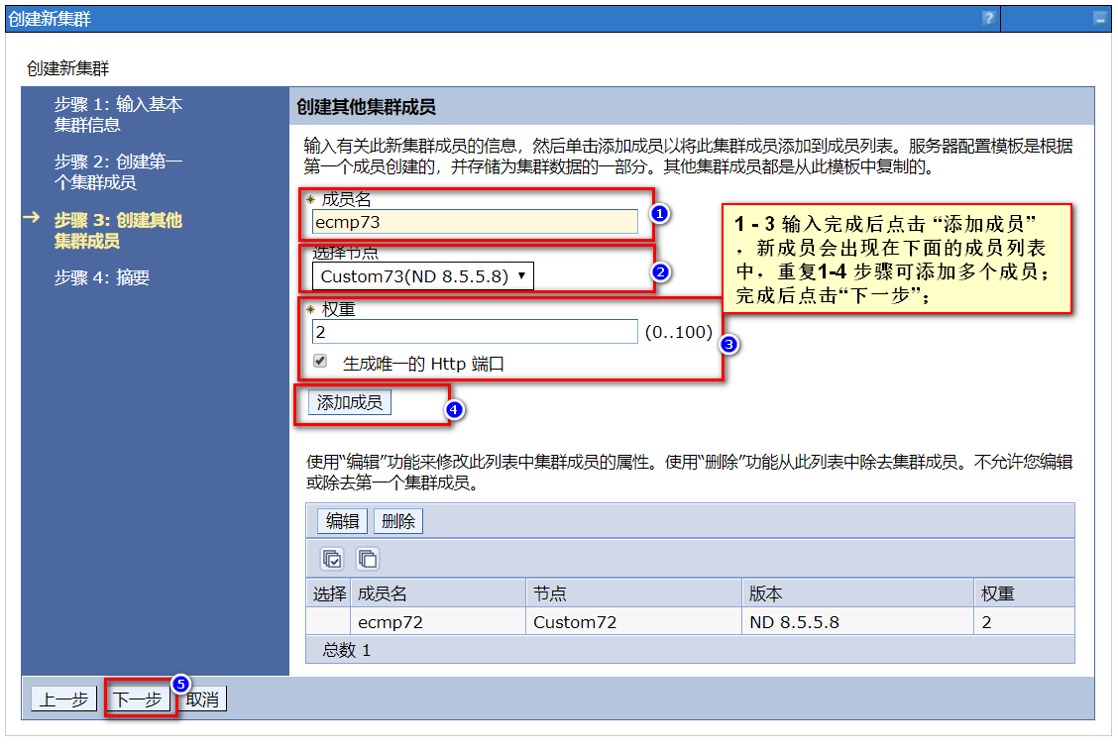

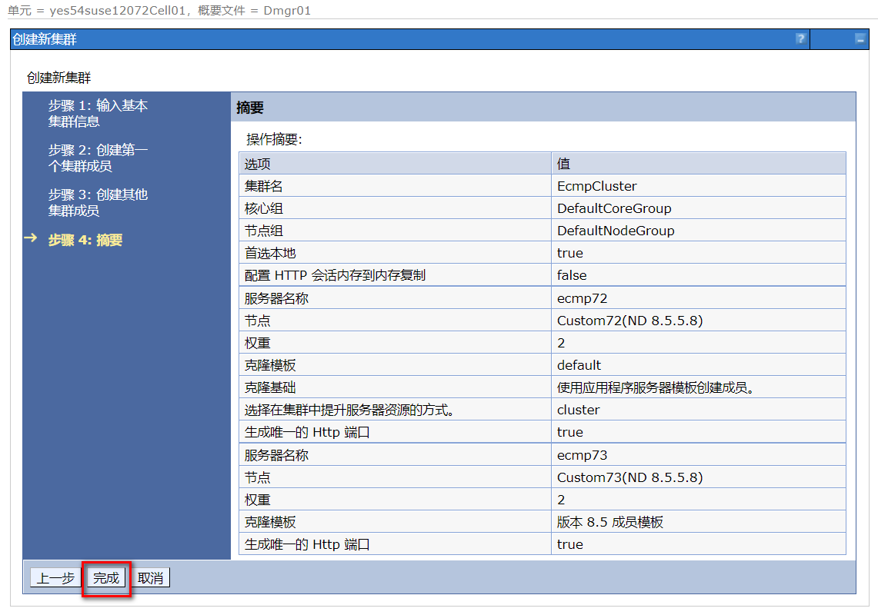

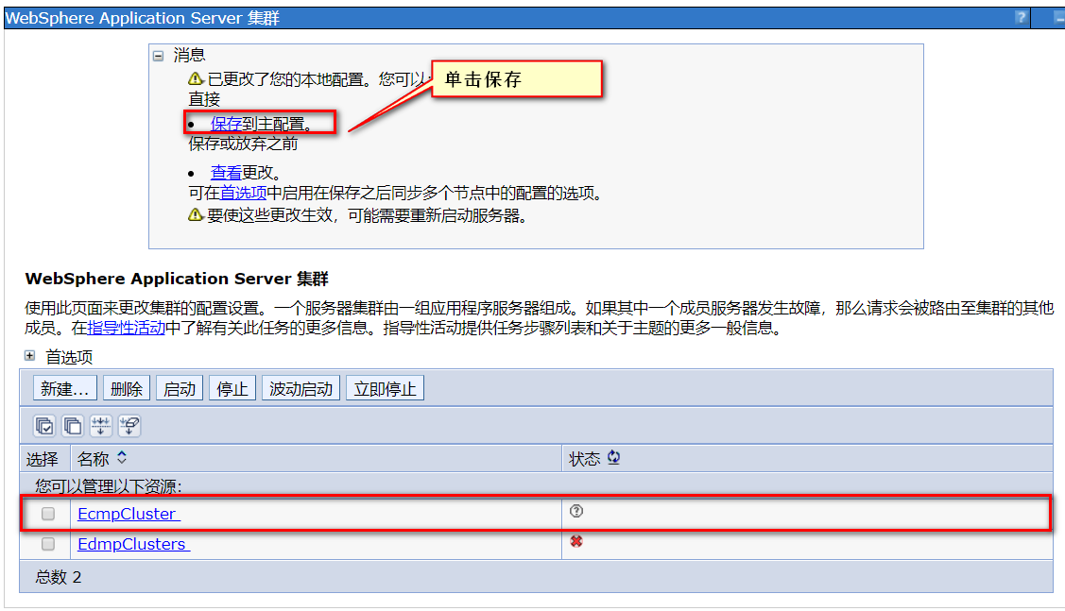

## 继续增加集群成员节点

每个成员名称按照 ecmp + 节点IP命名例如：ecmp76

如果节点不够用继续为创建的集群添加节点

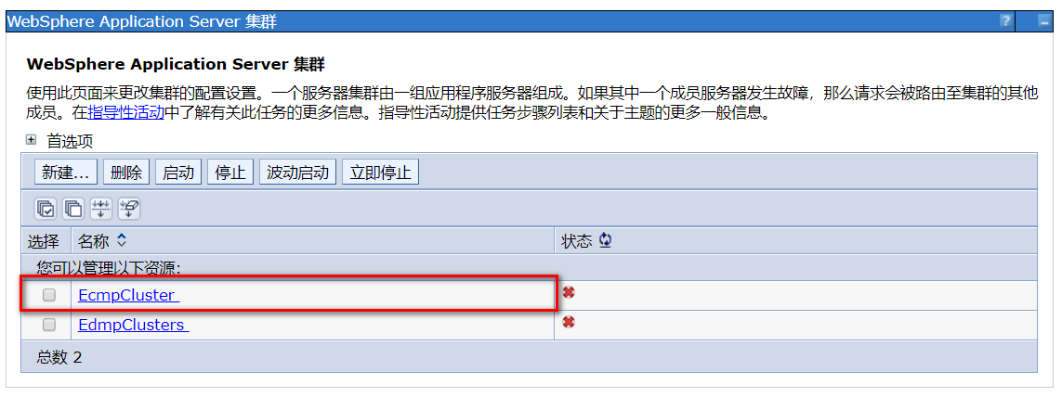

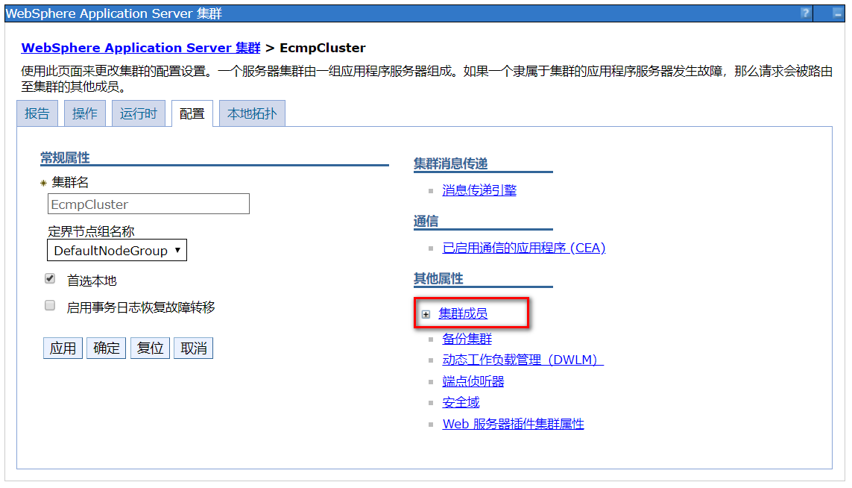

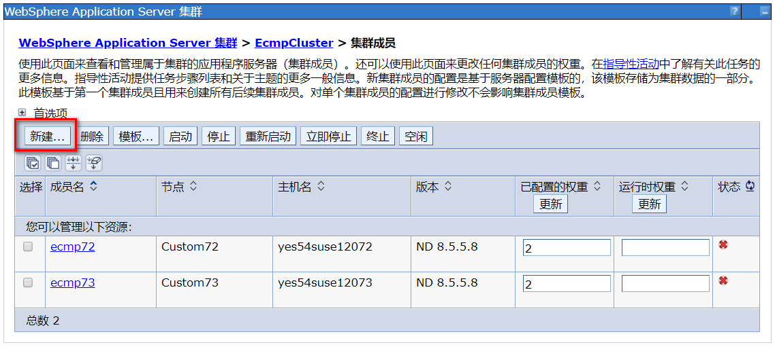

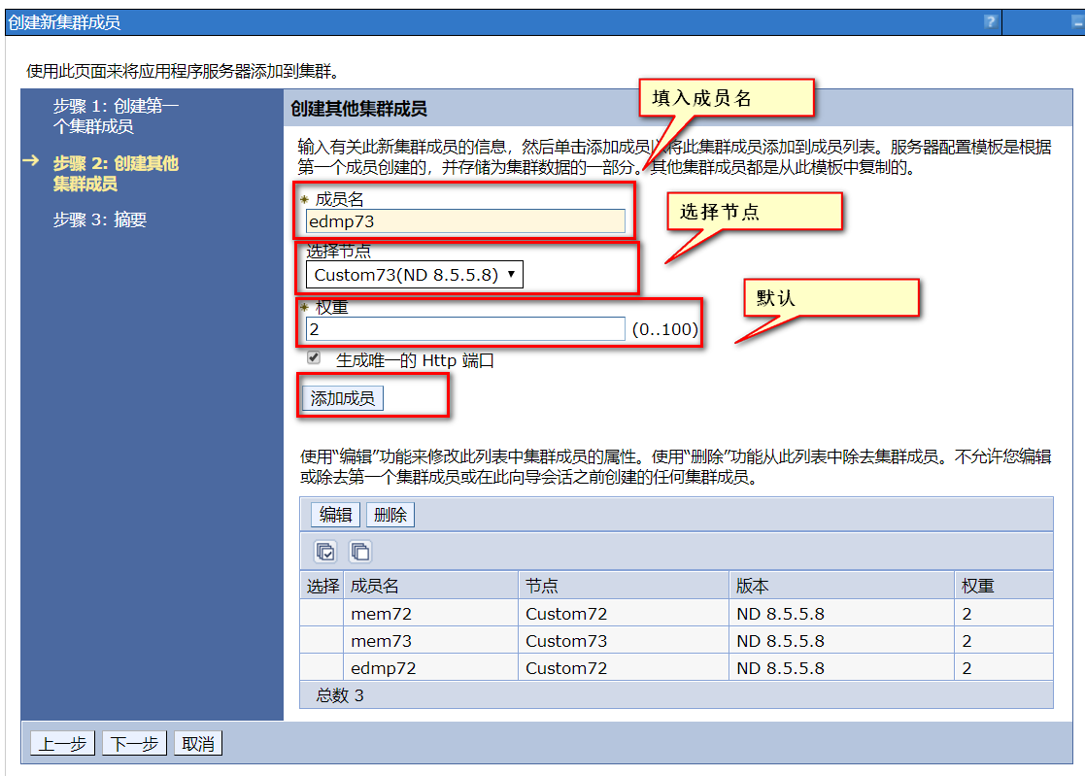

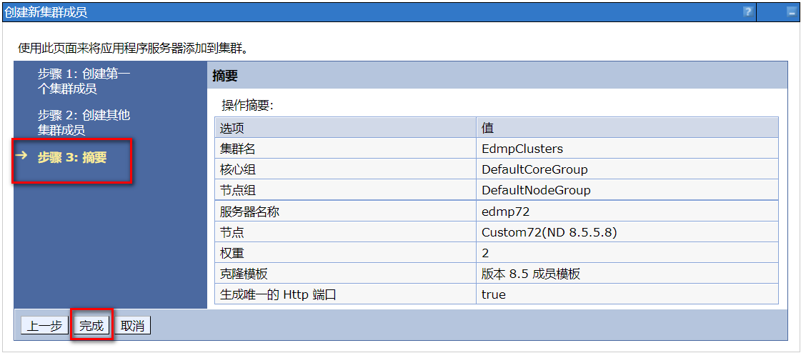

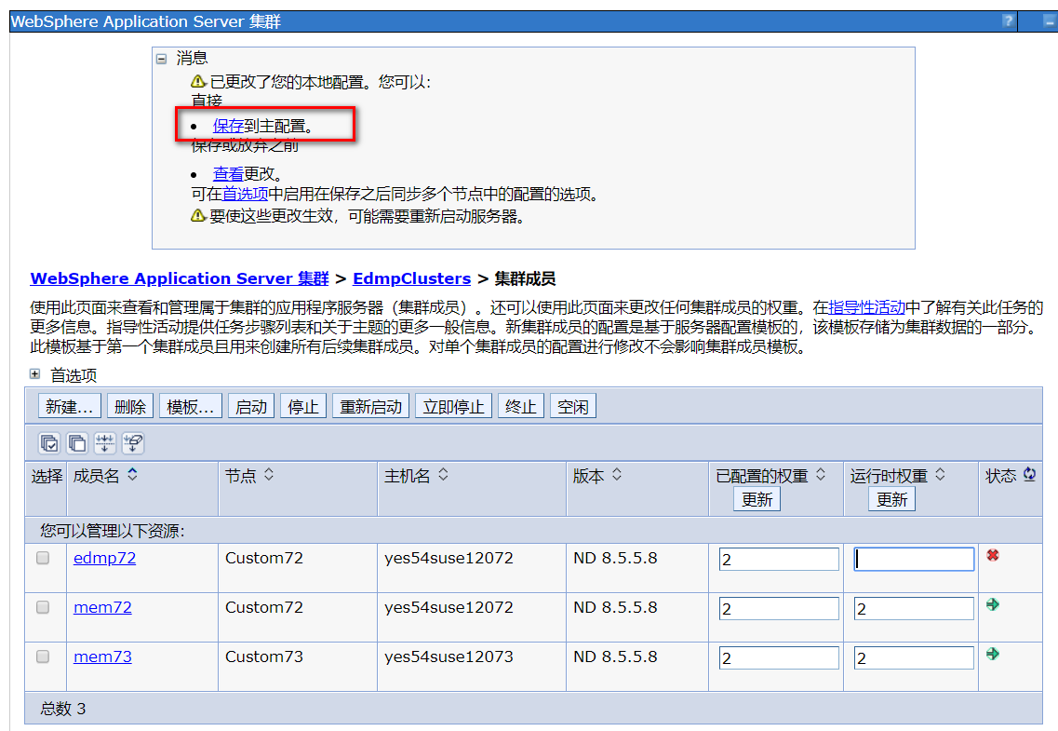

## 节点调优

调优创建好的节点成员

### 2.3.1调整 Java 虚拟机

“服务器” —— “所有服务器”—— “ecm72” —— “Java和进程管理” —— “进程定义” —— “Java虚拟机”:

勾选 详细垃圾回收

初始堆大小 768 MB

最大堆大小 2048 MB

调试参数: -agentlib:jdwp=transport=dt_socket,server=y,suspend=n,address=7777

通用 JVM 参数:

-Dspring.properties.path=/home/ecmp

-Dspring.config.location=/home/ecmp

-Xdump:stack:events=allocation,filter=#5m

-Xcompressedrefs

-Xverify:none

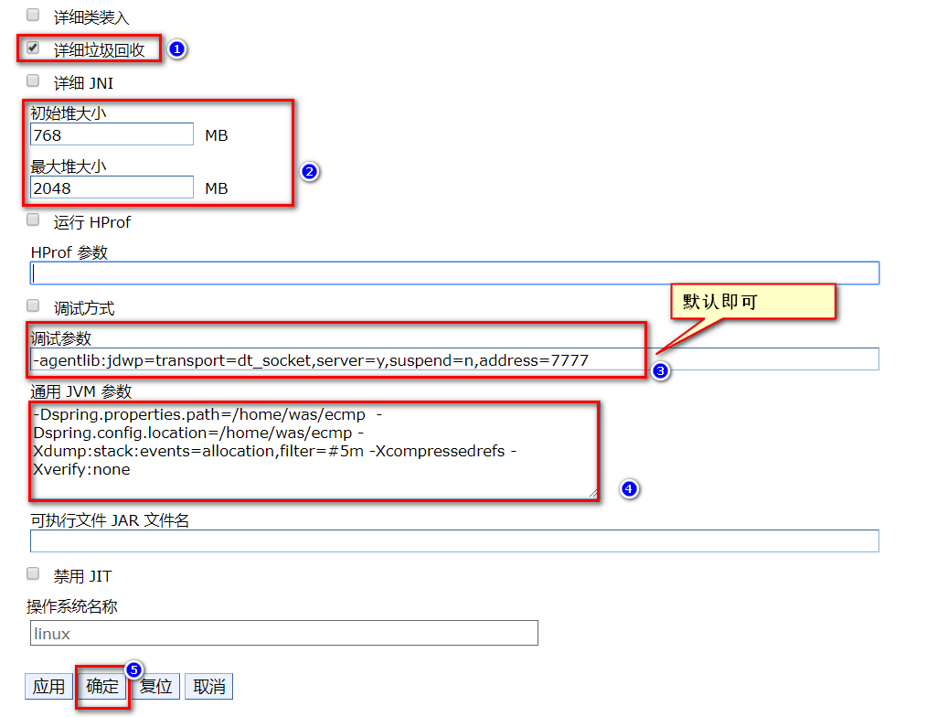

### 2.3.2 Web容器设置

勾选 “启用 servlet 和命令告诉缓存”

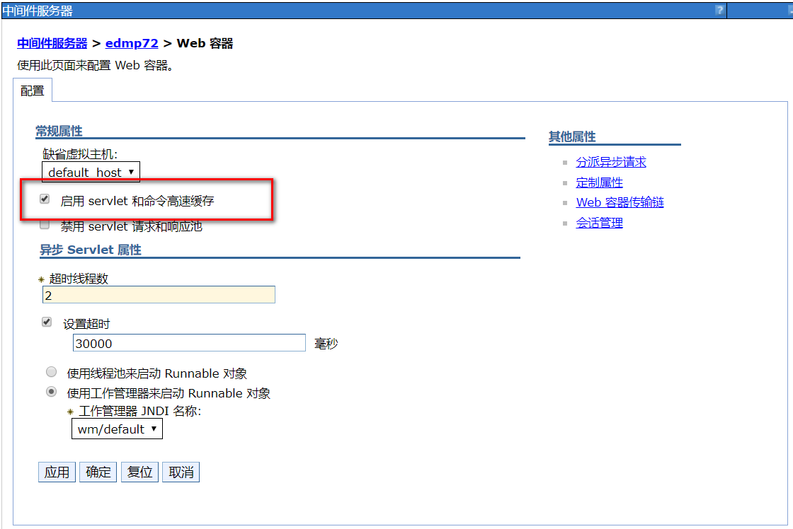

### 2.3.3线程池设置

设置webContainer大小及超时：

服务器 - Websphere Application Server - server1 - 线程池

点击 WebContainer 进行修改：

最小大小 50 线程

最大大小 60 线程

线程不活动超时 60000毫秒

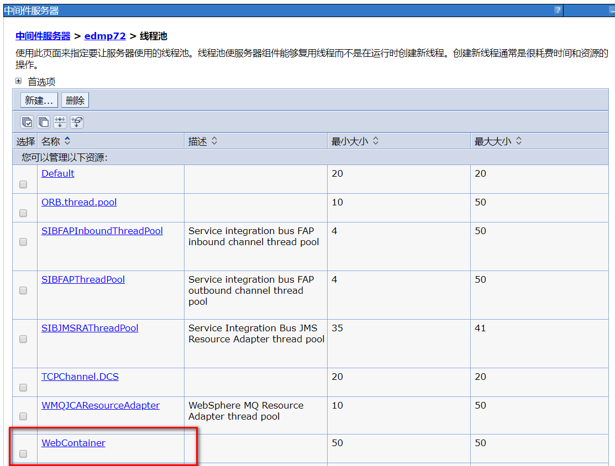

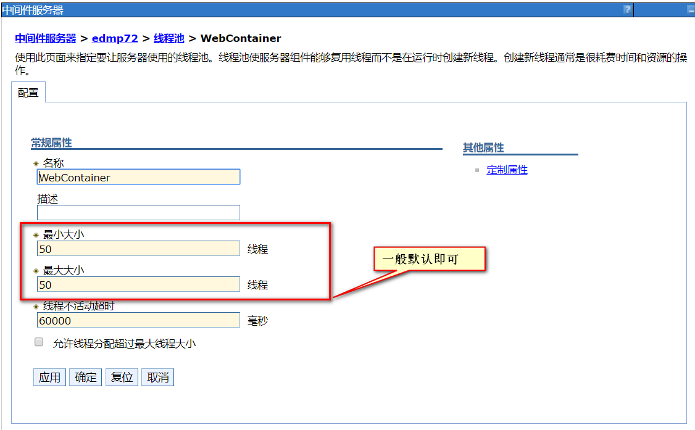

### 2.3.4设置默认 jdk

“全部服务器”———要设置的服务器——“服务器基础结构”——“Java SDK”———选择 1.7 d的 jdk 版本 ———— “用作缺省值”

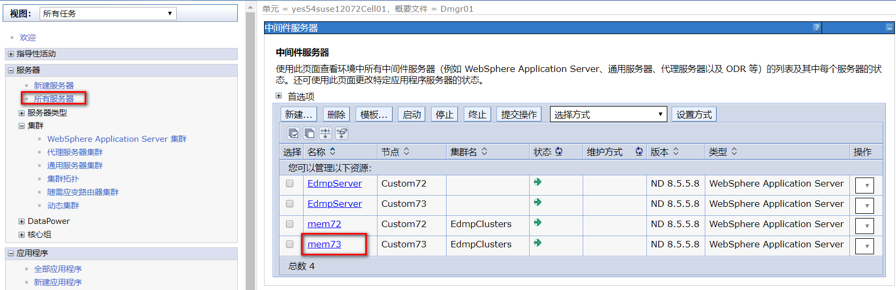

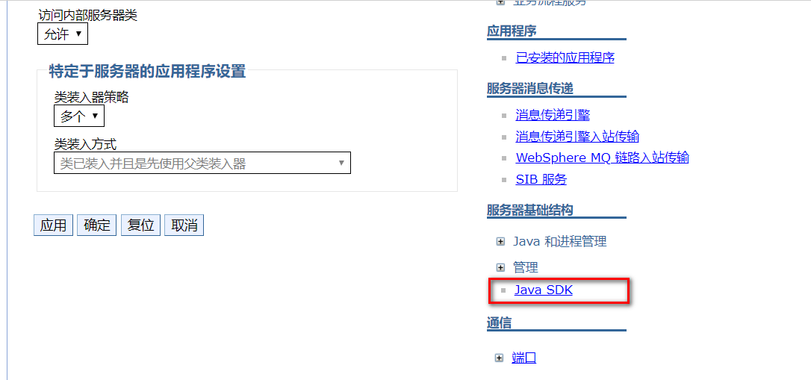

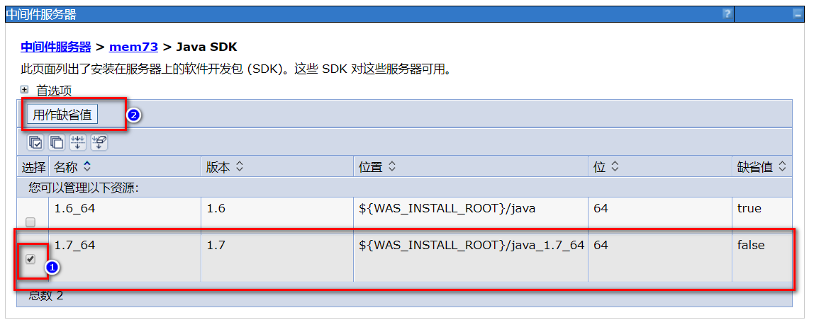

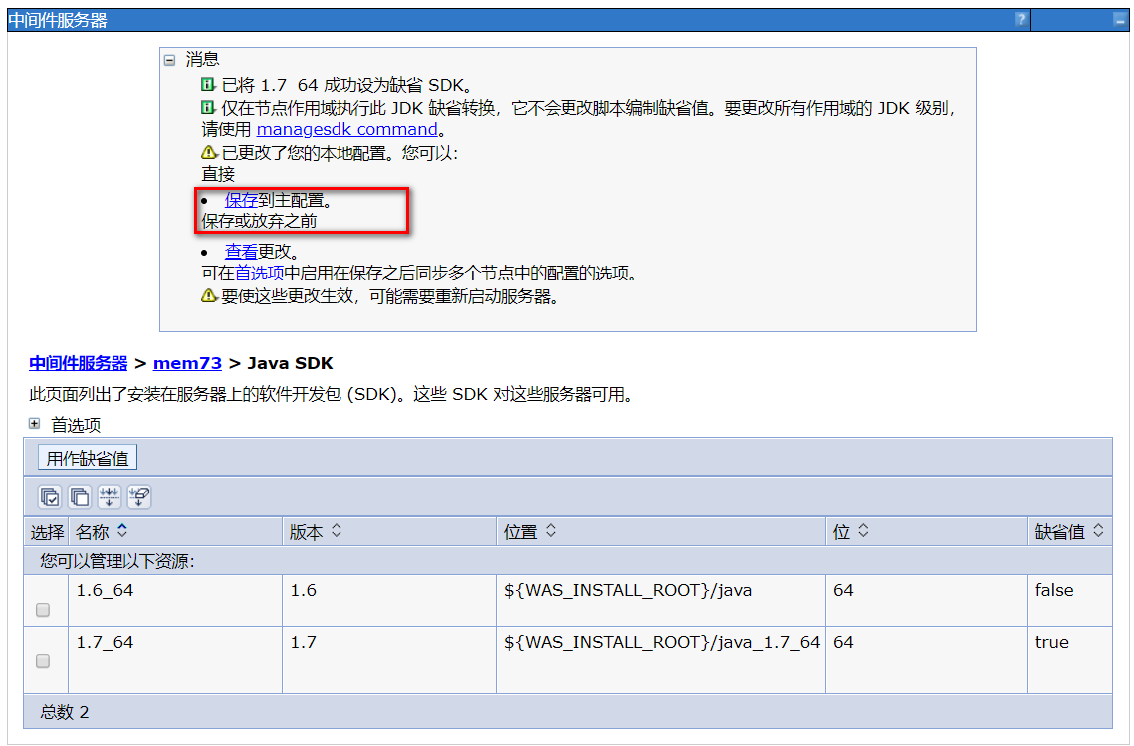

### 2.3.5故障诊断设置

“故障诊断”——“记录和跟踪”——“节点”——“JVM 日志”

System.out：

最大大小100 MB

历史日志文件的最大数：50

System.err：

最大大小10 MB

历史日志文件的最大数：5

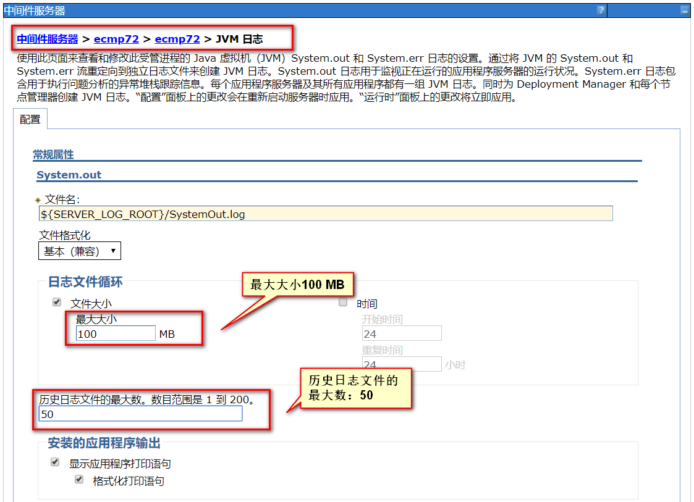

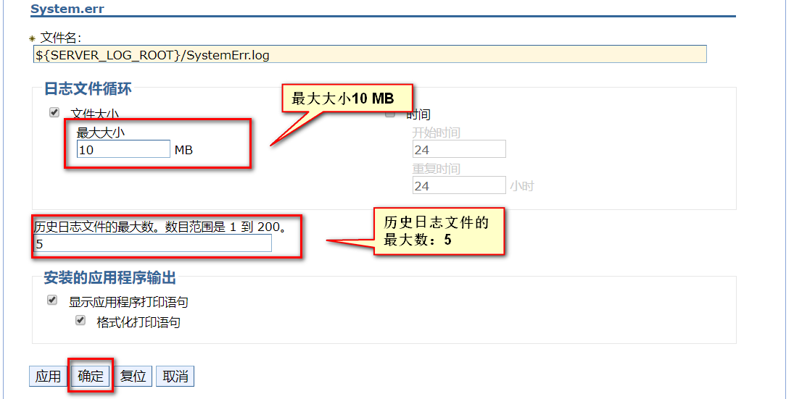

保存配置

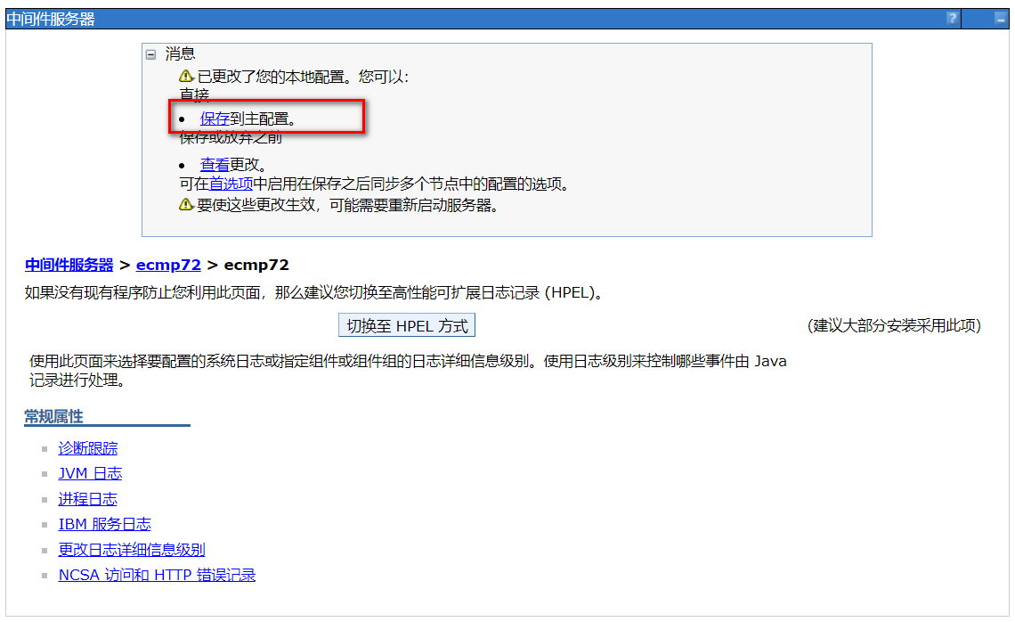

### 2.3.6环境条目设置：heapdump、javacore、core文件重定向

对heapdump堆转储文件、javacore、core文件的重定向，在Out of Memory、系统crach时产生的文件另存在单独的文件系统，避免撑爆WAS所在文件系统。建立文件系统/heapdump，设置该文件系统的用户权限为wasadmin可以写入。

在WAS控制台中加入如下的环境变量及其值：

“服务器” —— “Websphere Application Server” —— “ecmp72” —— “Java和进程管理” —— “进程定义” —— “环境条目”

IBM_HEAPDUMPDIR= /heapdump

IBM_JAVACOREDIR= /heapdump

IBM_COREDIR= /heapdump

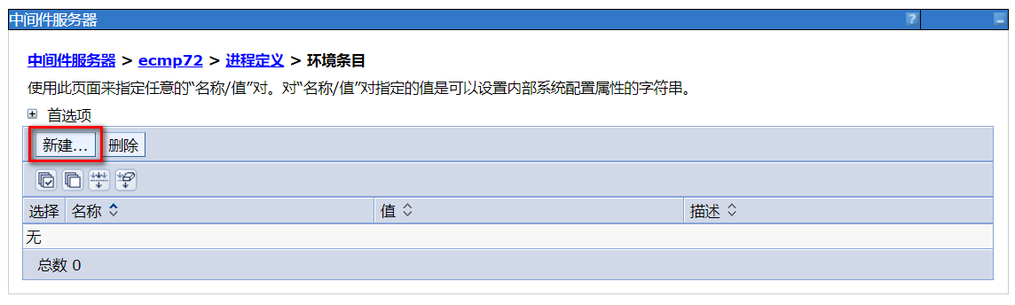

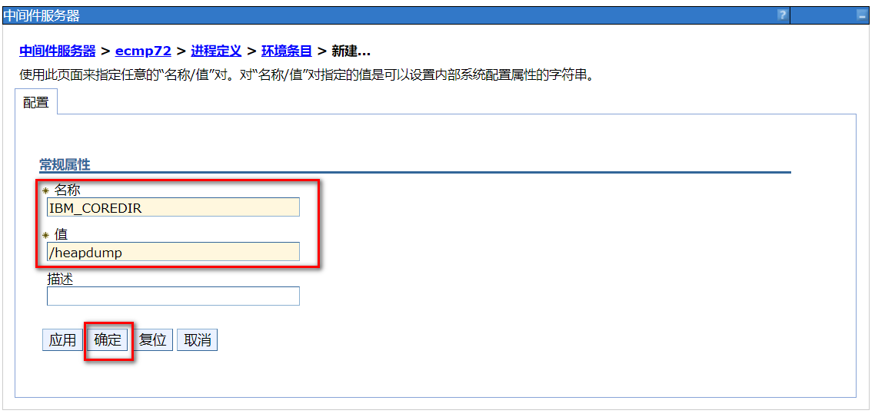

点击保存配置

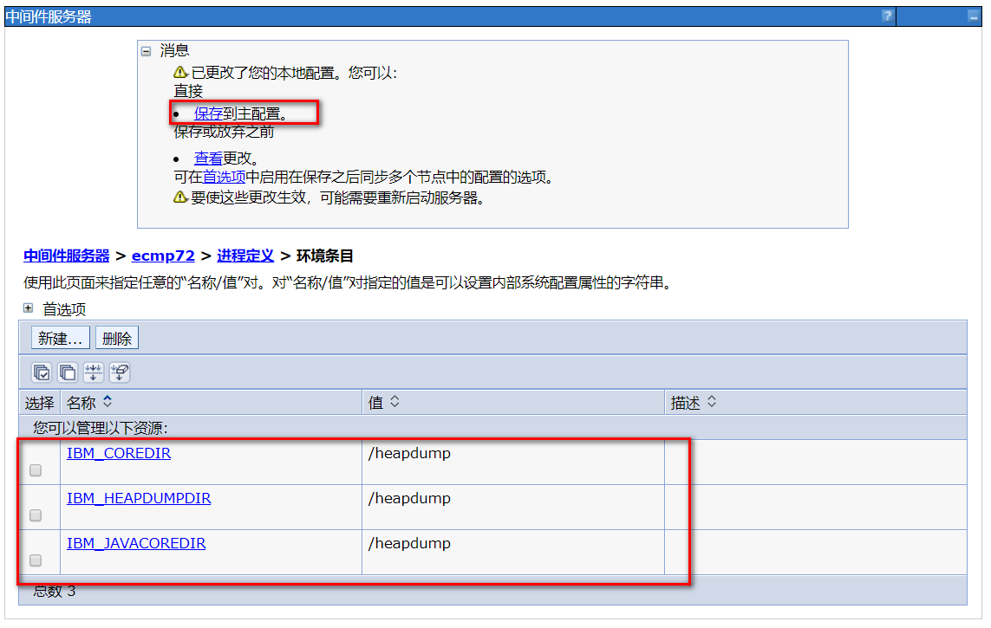

### 2.3.7定制属性：设置出现线程挂起时自动产生javacore文件

在线程挂起和输出WSVR0605W消息时，自动产生javacore文件。可以通过分析javacore的线程部分来确定正在执行的操作。

“服务器” —— “Websphere Application Server” —— “ecm72” —— “管理” —— “定制属性”

com.ibm.websphere.threadmonitor.dump.java=true

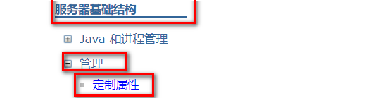

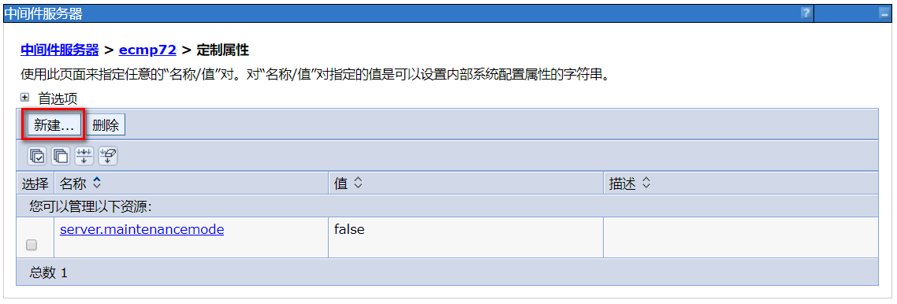

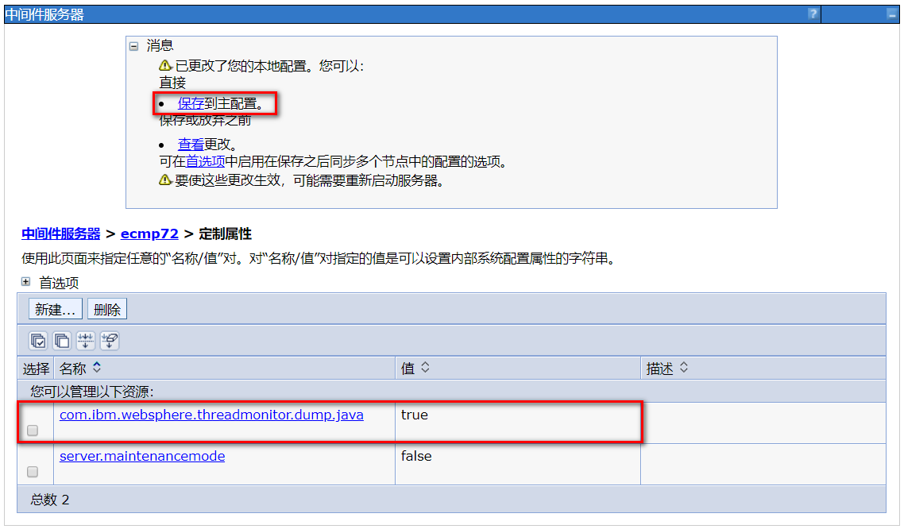

## 创建虚拟主机别名

在配置线程池，安装好edmp 包之后，就可以根据服务器硬件环境而定，配置好各个节点的线程池 web 容器告诉缓存后，就可以节点添加虚拟主机了

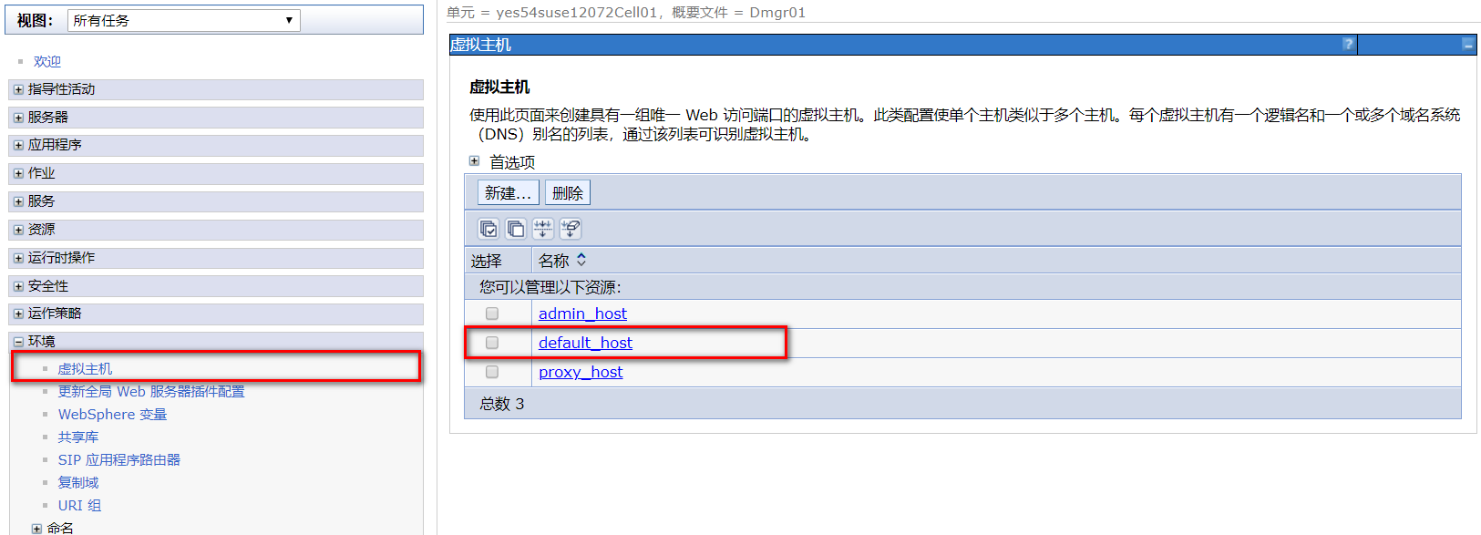

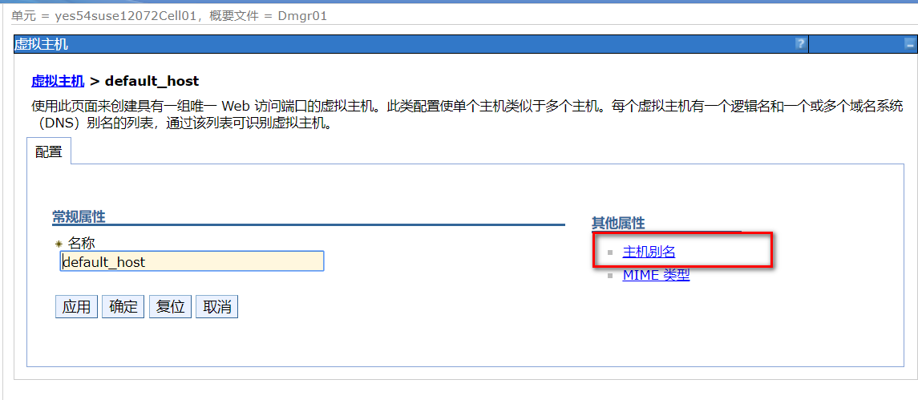

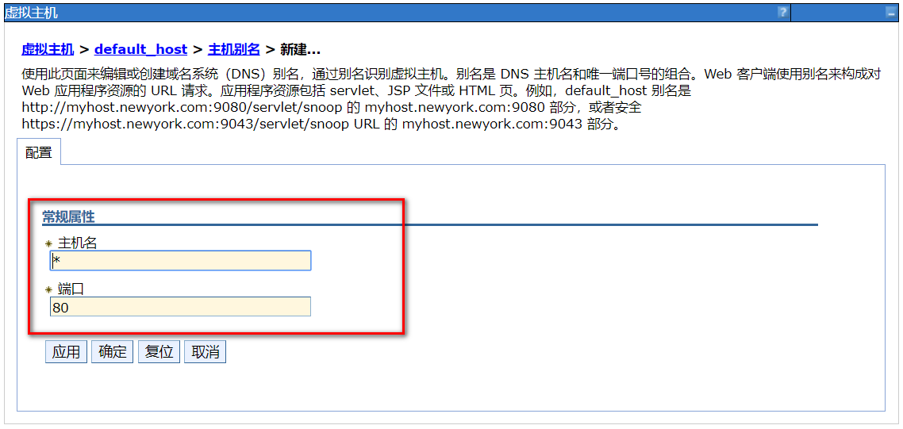

将所有节点的端口都加入，加入完成之后重启集群，不重启的话 edmp 不起作用；

# 配置数据源

## 3.1准备

复制数据库连接文件 ojdbc6.jar 到应用服务器：/opt/IBM/sharelibs/jdbc 目录下



## 3.2配置 J2C 认证别名

1.登陆 WAS 控制台，“安全性”———“全局安全性”———在右边找到“Java 认证和授权服务” ———点击“J2C 认证数据”

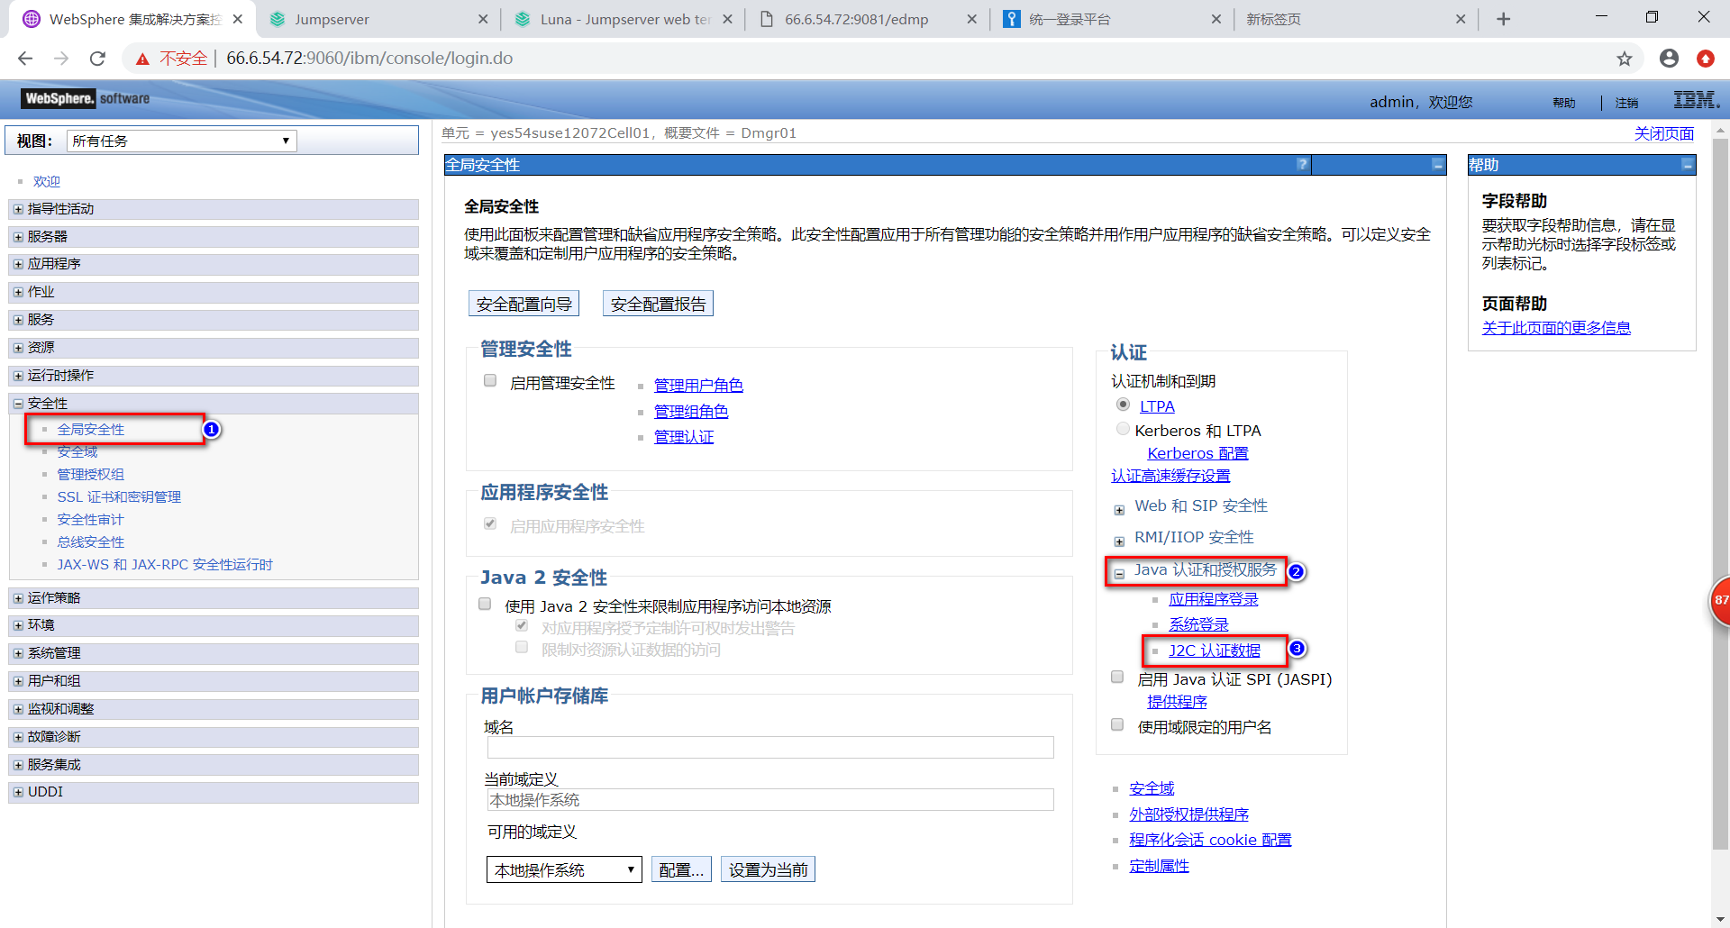

2.选择“新建”，输入“别名”、“用户标识”和“密码”(用户标识就是软件用于连接数据库的用户名，别名可以和用户标识相同)，点击应用，保存；

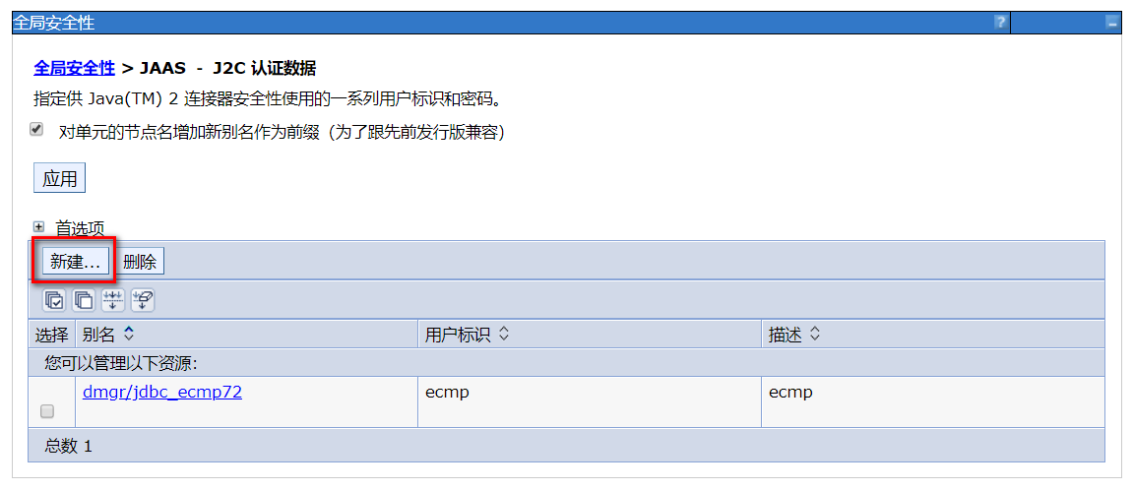

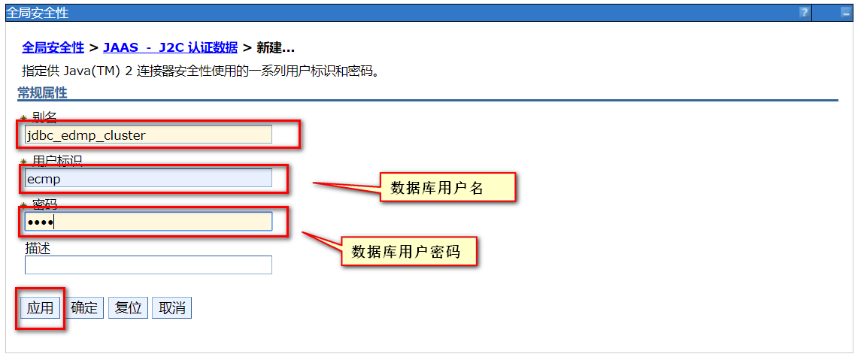

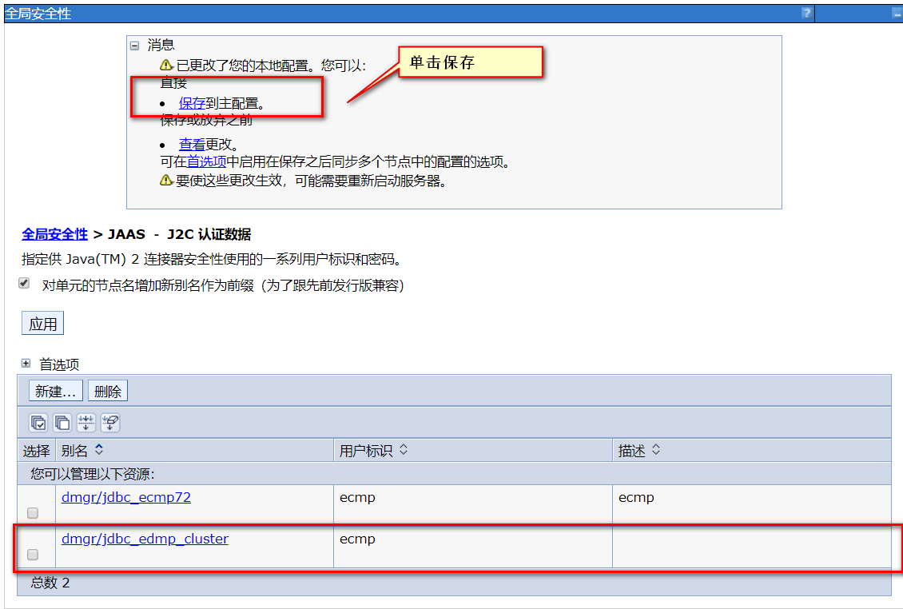

## 3.3新建 JDBC 提供程序

“资源”———“JDBC”———“JDBC提供程序”，选择作用域并新建；

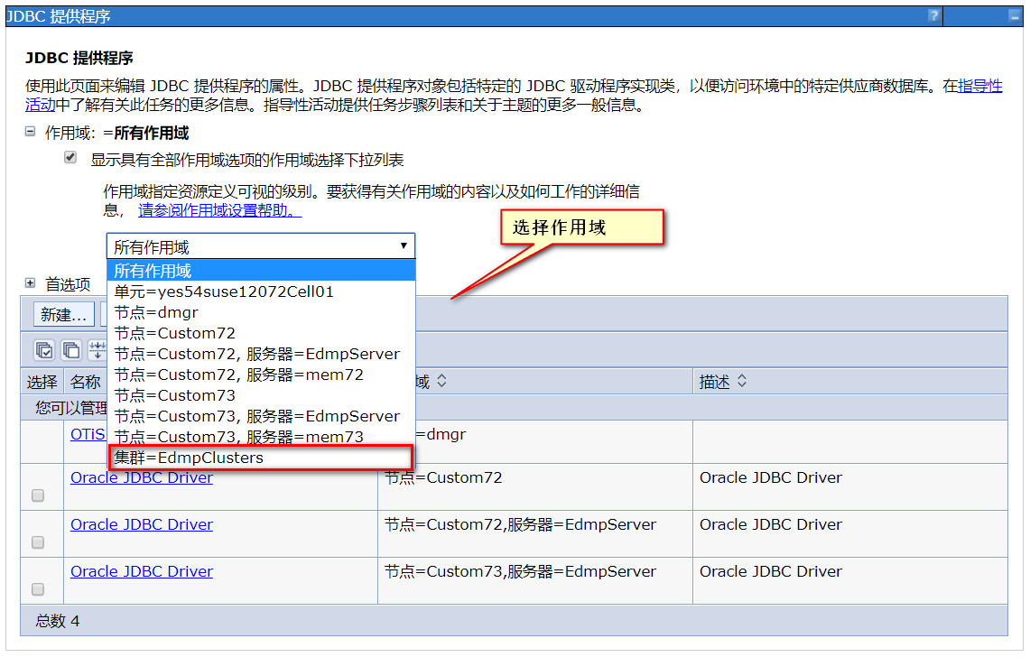

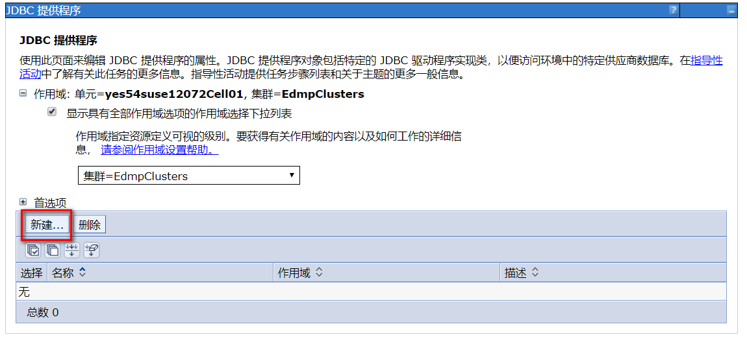

选择数据库类型和实现类型(数据类型根据使用数据库进行选择，实现类型选择数据源),下一步：

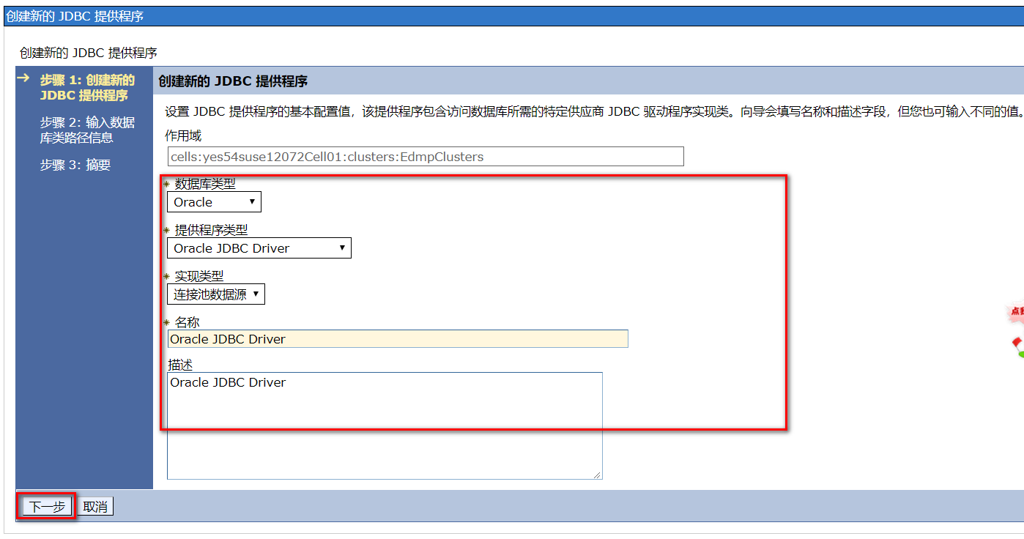

配置数据库路径(ojdbc6.jar存放位置，根据自己实际位置填写)，下一步：

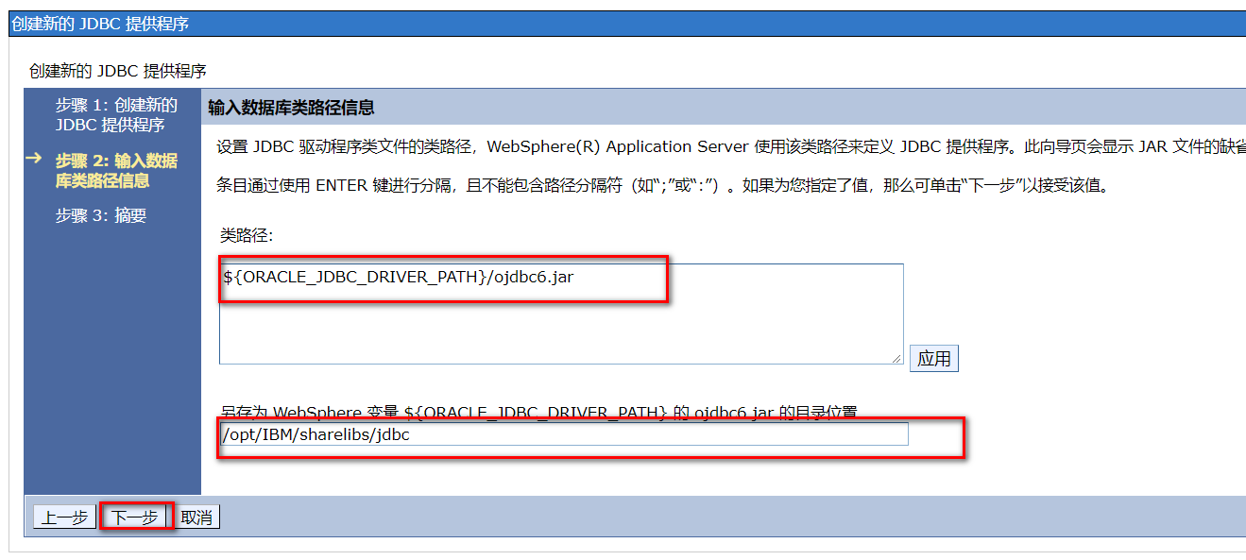s

点击完成并保存，JDBC 提供程序创建成功；

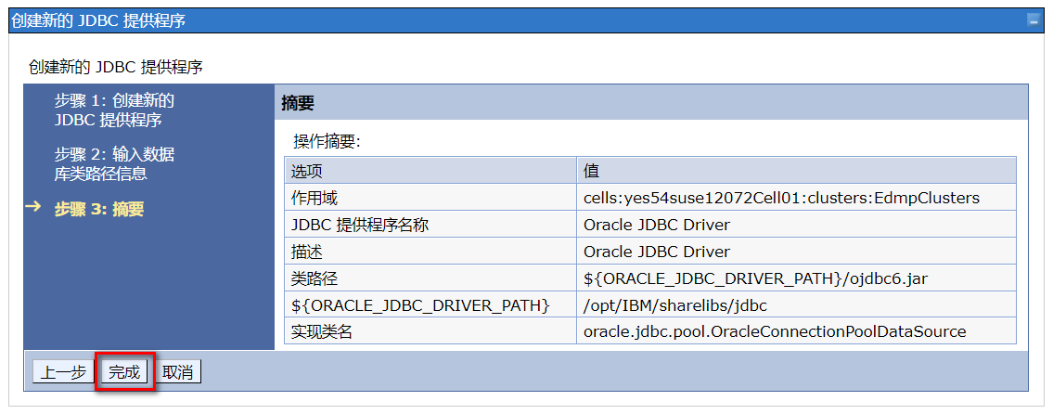

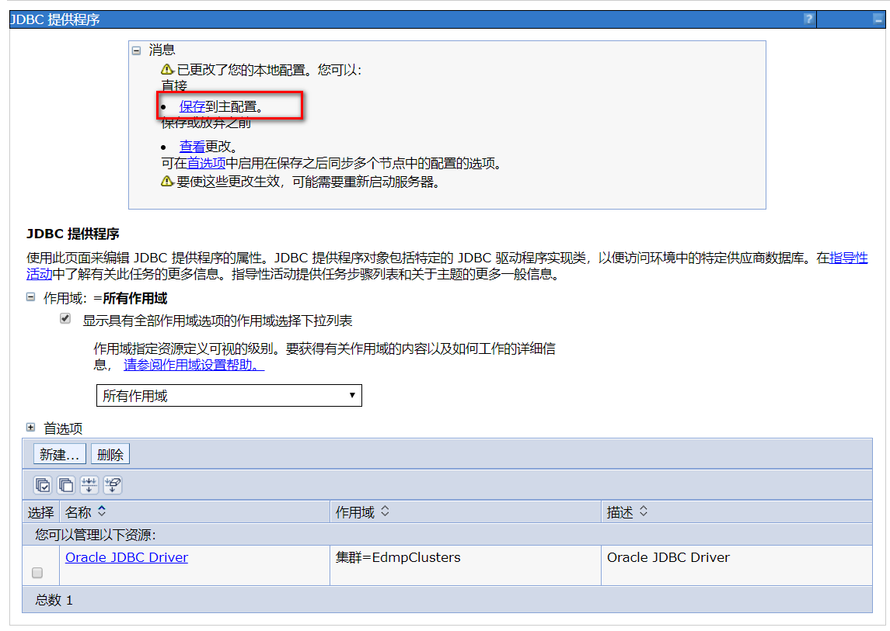

## 3.4新建数据源，测试数据源连接

“资源”——“JDBC”——“数据源”，选择作用域并点击“新建”

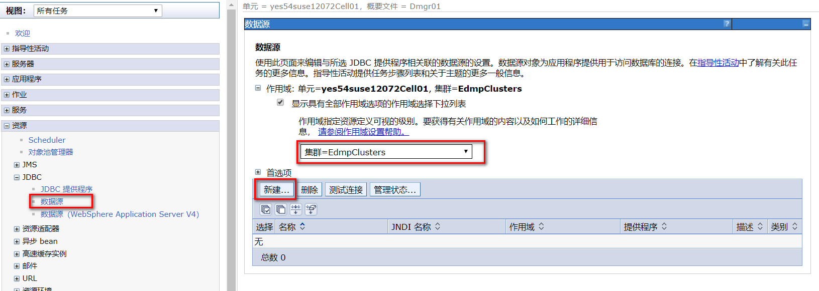

输入数据源名称和JNDI 名称 (JNDI 名称必须根据 xml 文件填写)，下一步：

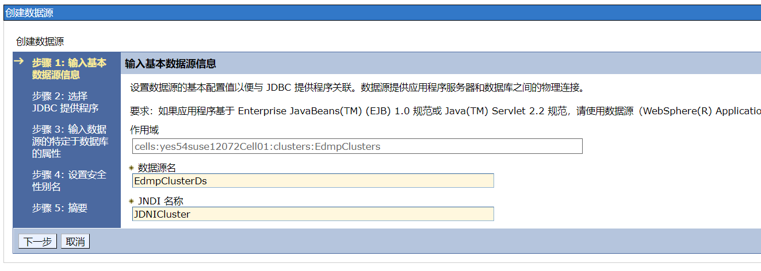

选择 JDBC 提供程序，由于前面创建了 JDVBC 提供程序这里就选择现有的 JDBC 提供程序，下一步：

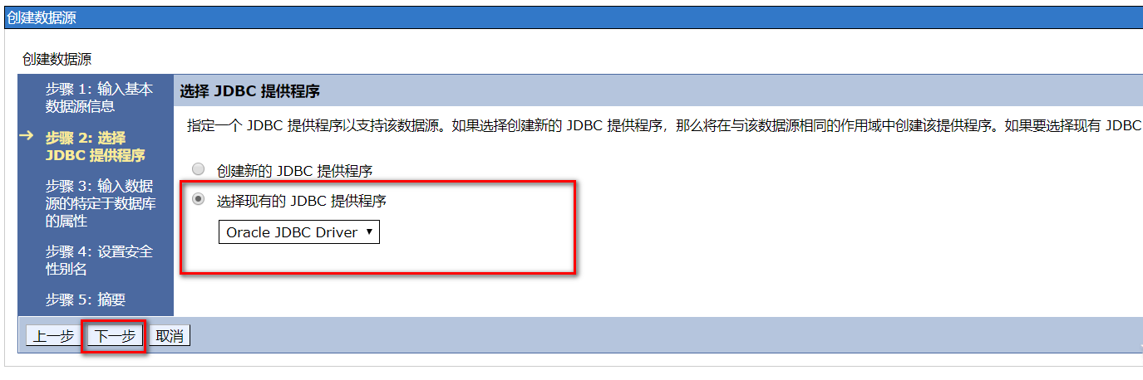

配置 URL ，选择数据存储器辅助控件类名（根据提供的xml 文件配置 URL 地址，根据数据库版本选择辅助控件类名），下一步：

URL 格式：jdbc:oracle:thin:@66.6.53.24:1521:ecmp

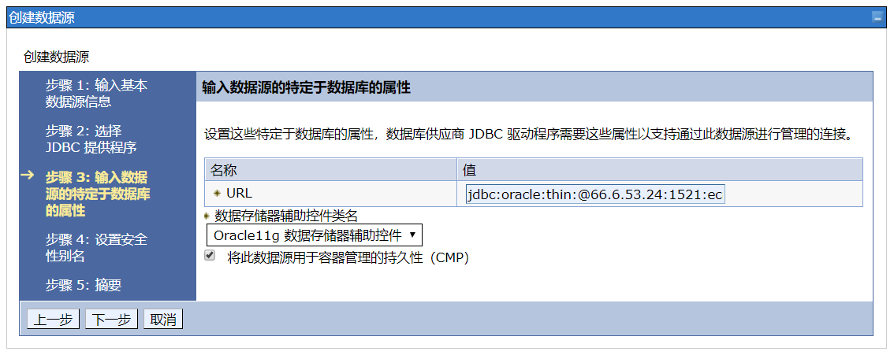

设置安全性别名，这里只需要选择组建管理的认证别名就行了，下一步：

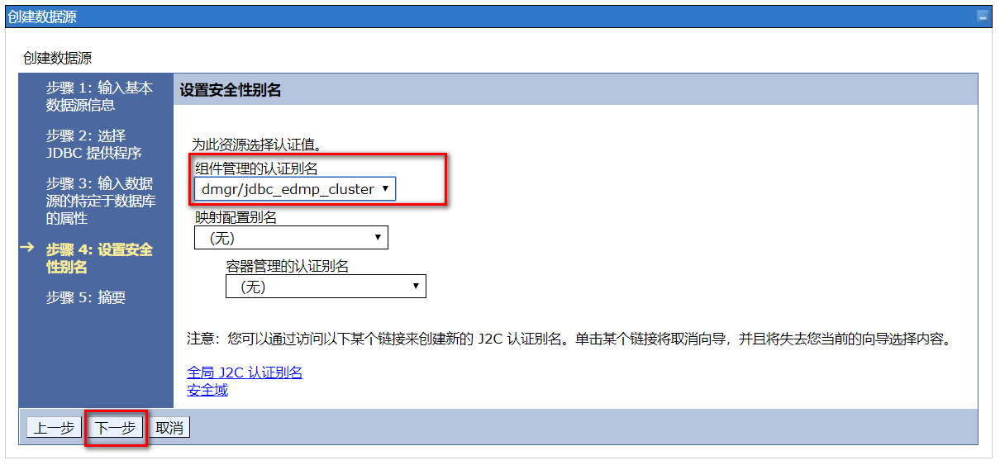

完成，点击“完成” 并 “保存”

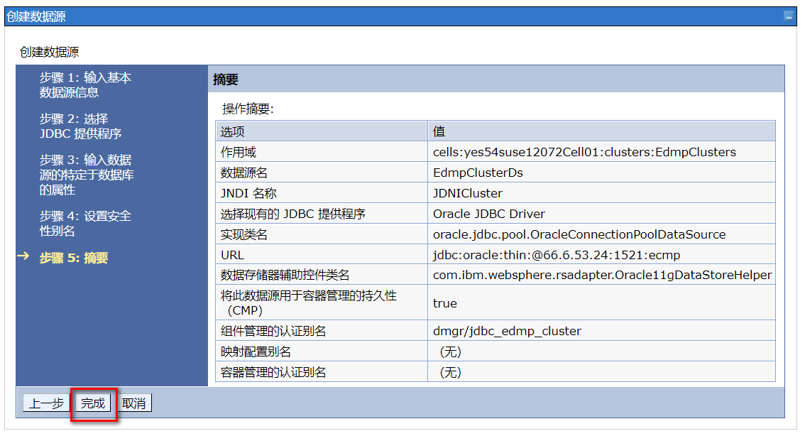

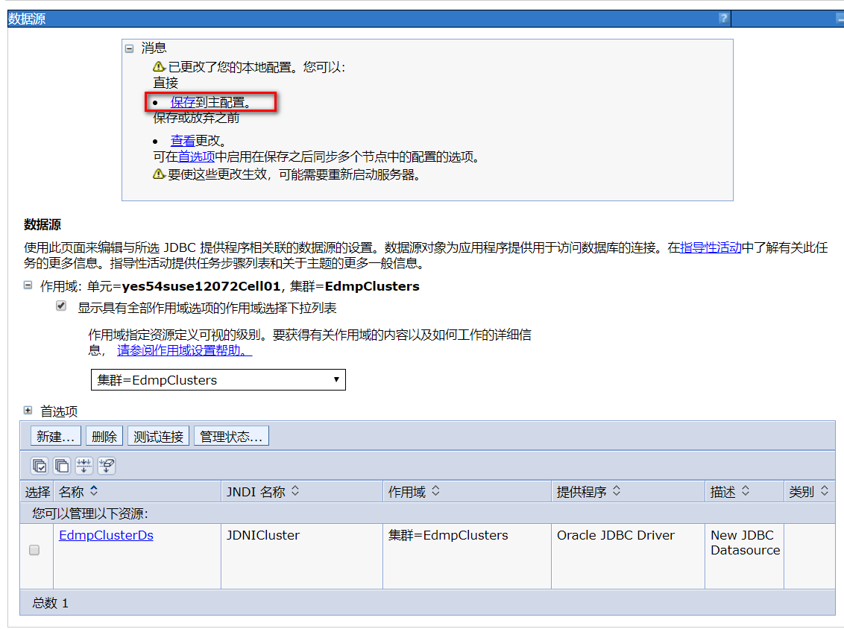

## 3.5测试数据源连接

一个数据源创建完成，如果有多个数据源，重复新建数据源的步骤要使创建的数据源生效，必须重新启动WAS，在测试数据源连接；

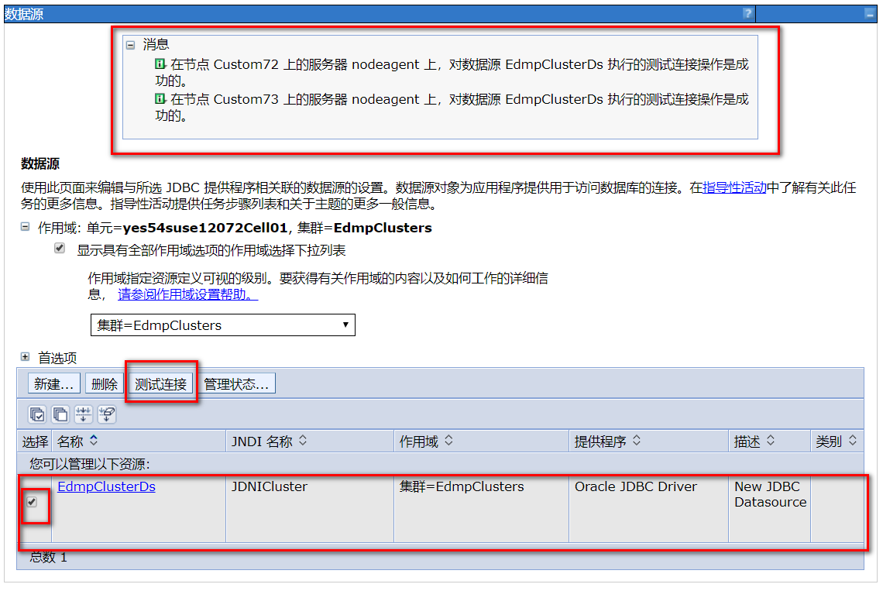

# 创建共享库

## 4.1准备

上传数据库共享库jar文件 serializer-2.7.1.jar、xalan-2.7.1.jar、xercesImpl-2.10.0.jar 到应用服务器：/opt/IBM/sharelibs/jdbc 目录下



## 4.2新建共享库

Was 控制台 ——— “环境” ——— “共享库”

选择共享库的作用域设置范围，这里选择集群

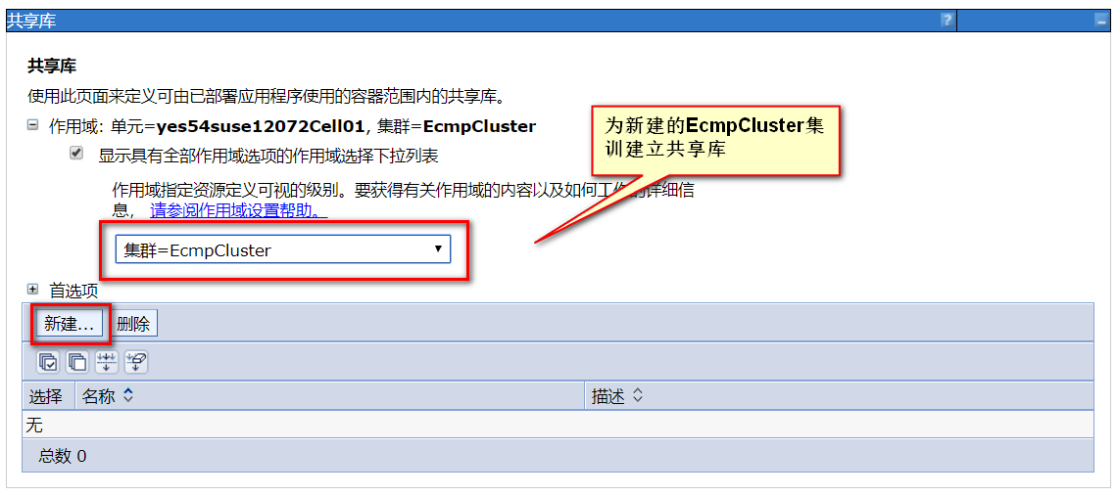

## 4.3配置名称、类路径：

/opt/IBM/sharelibs/serializer-2.7.1.jar

/opt/IBM/sharelibs/xalan-2.7.1.jar

/opt/IBM/sharelibs/xercesImpl-2.10.0.jar

需要注意的是在下方的类路径中填写该jar的在服务器上的绝对路径，不能带空客，有了空格，项目启动还是访问webservice始终找不到共享库的jar;

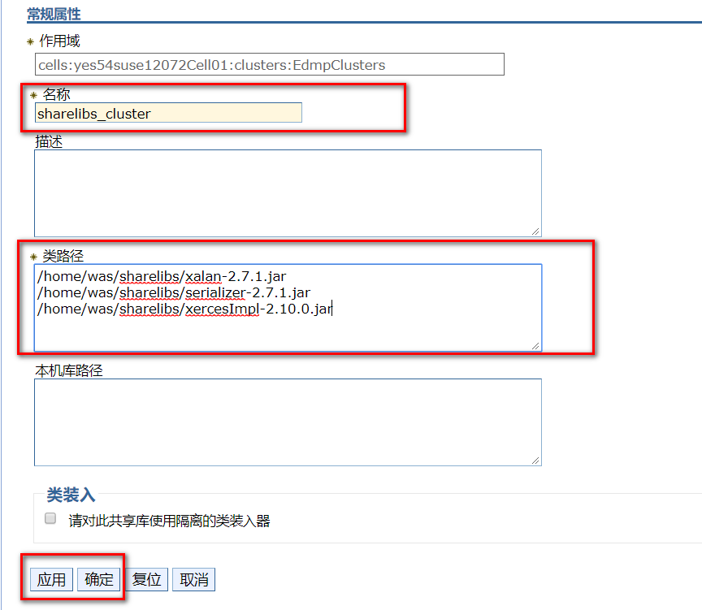

## 4.4保存配置

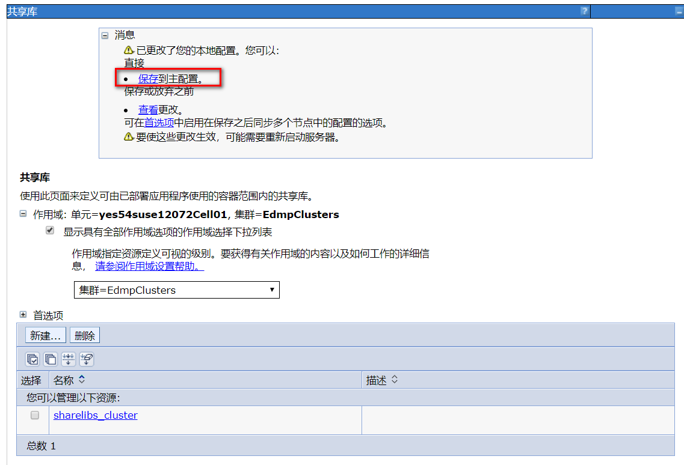

## 4.5重启 server

创建好共享库后需要重启server，重启 server 使共享库生效

## 4.6使用引用共享库（以下两种选一种配置即可）

### 4.6.1应用引用共享库

来到应用管理界面，点击发布的应用，进入配置界面

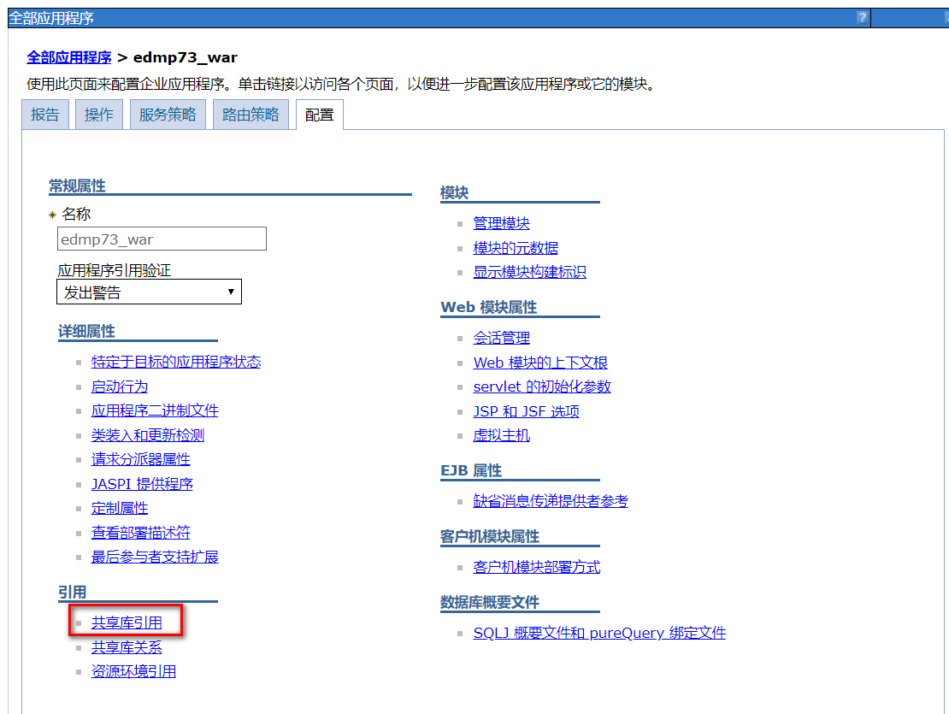

点击“共享库引用”，进入共享库配置界面，**如果发布的是 ear 包，则配置上面的 Application,如果发布的是 war 包，则配置下面的 Module**

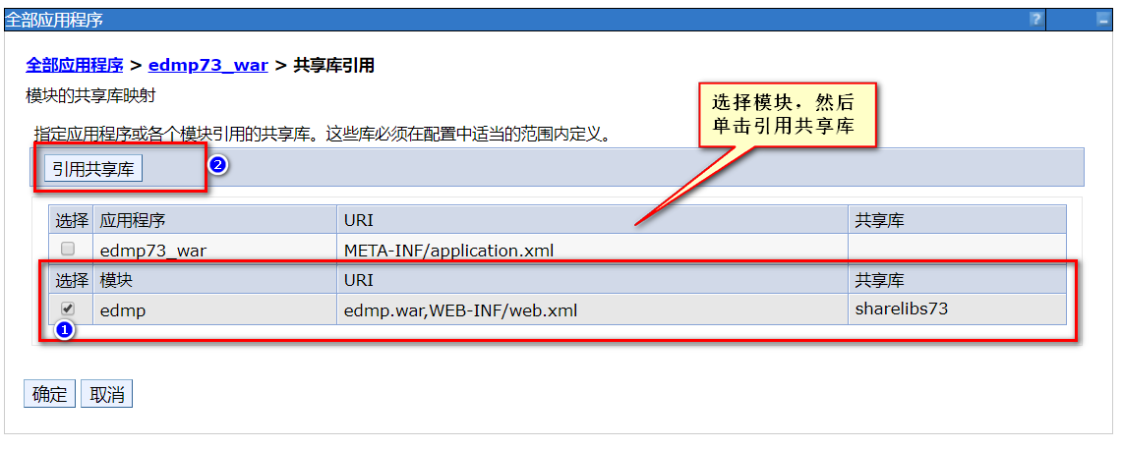

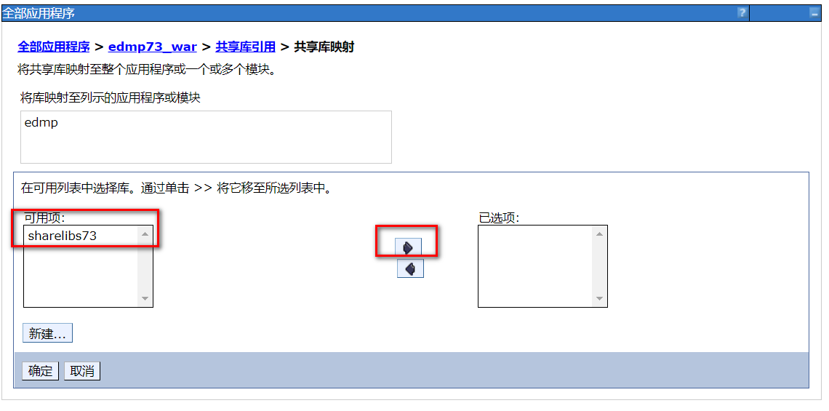

点击确定，保存配置；

### 4.6.2 server引用共享库

server引用共享库，会影响多个应用程序，而且共享库引用目录中添加删除jar包，需要重启server;

服务器 => WebSphere Application Server => server1 => Java 和进程管理 => 类装入器

1. 新建类装入器

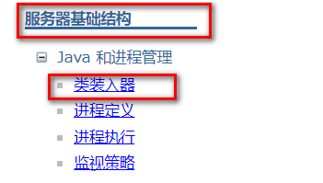

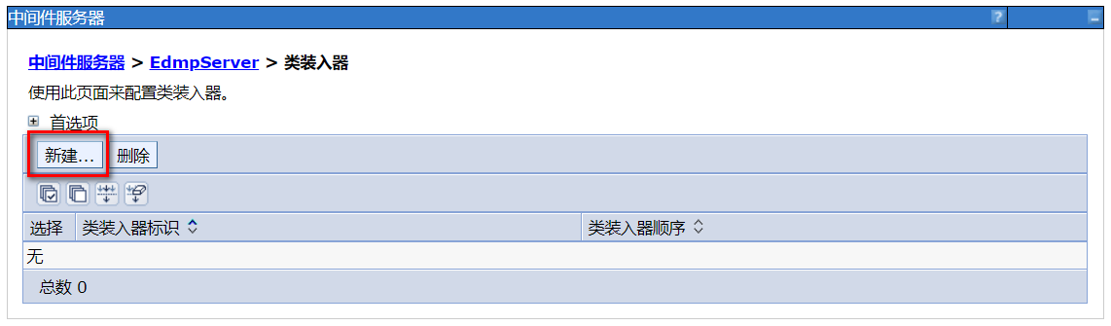

1. 选择类装入器顺序，确定

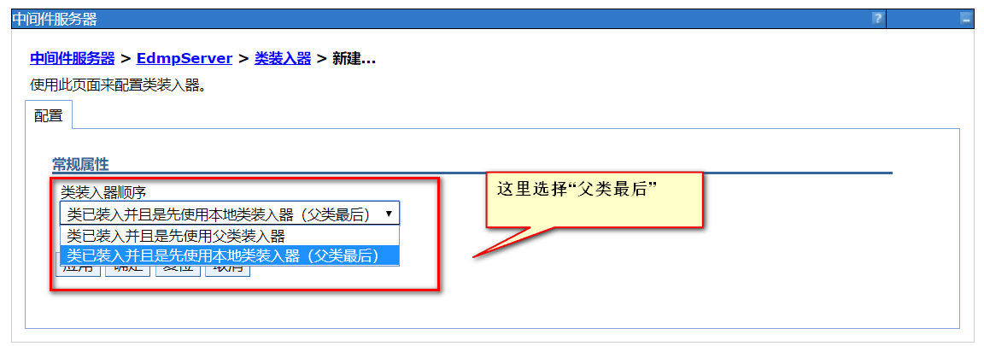

单击“确定”

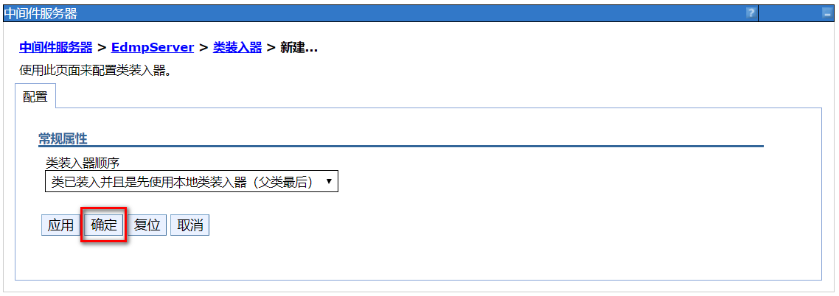

1. 点击“保存”后，选择刚才新建的类装入器 配置 共享库引用

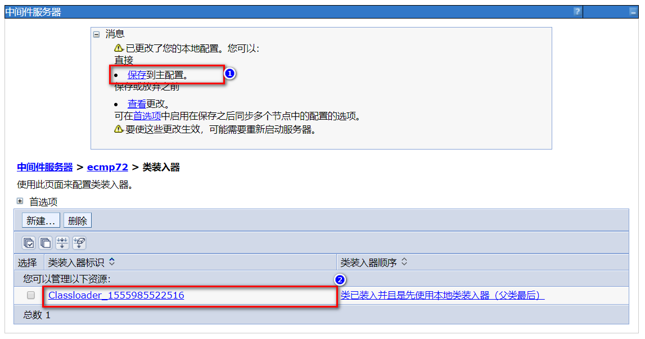

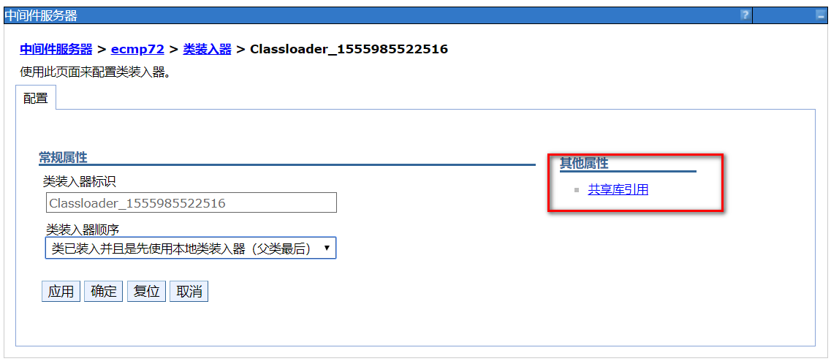

1. 添加

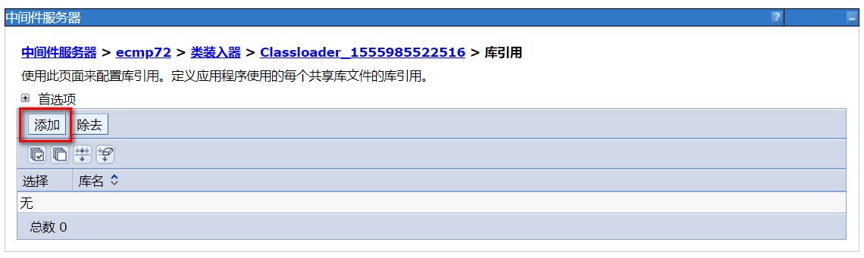

1. 选择共享库

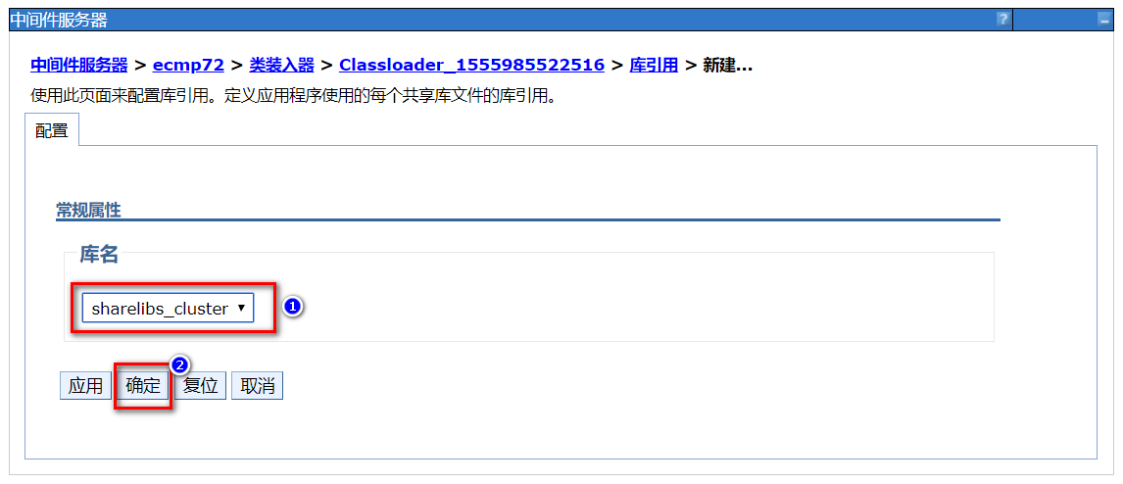

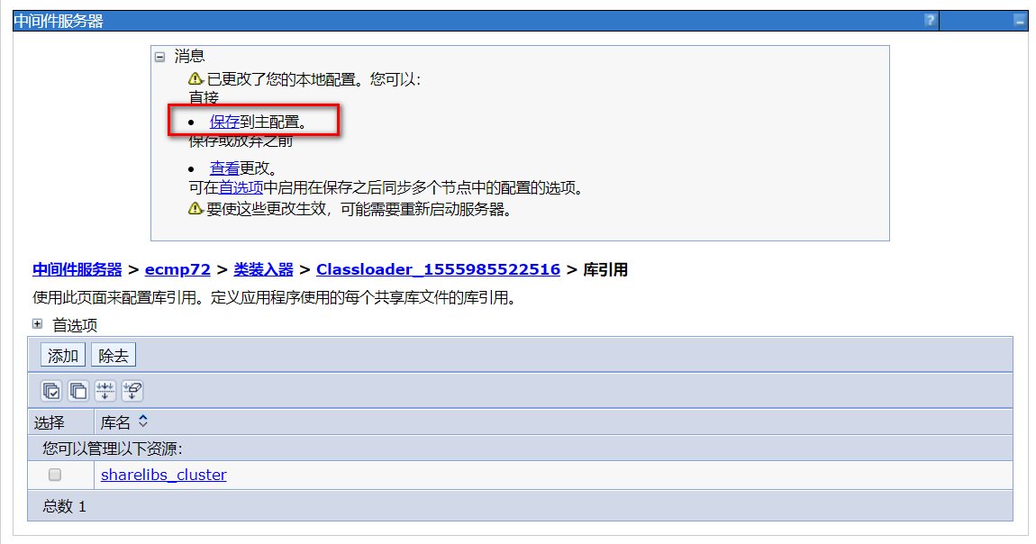

1. 重启server

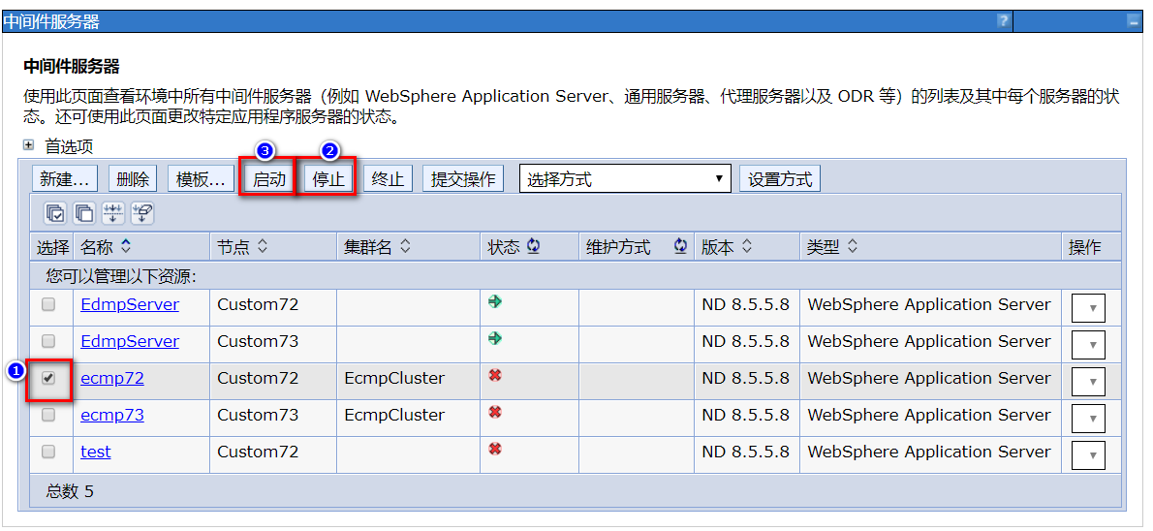

# 部署 EDMP 包

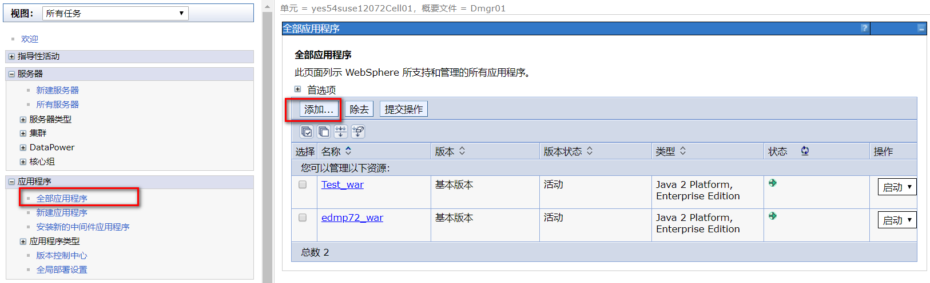

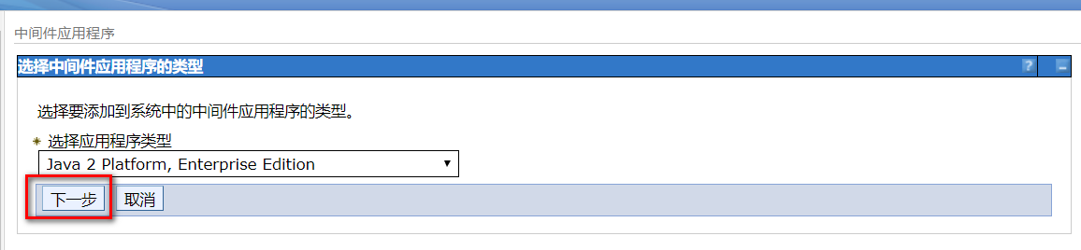

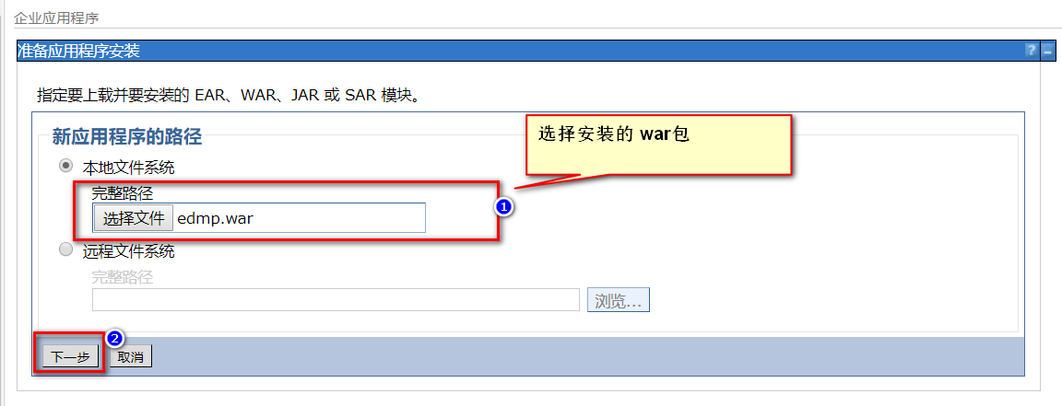点击下一步后，等待文件上传完成，自动跳转到下一个页面，中间不要多次点击，防止was内存溢出；

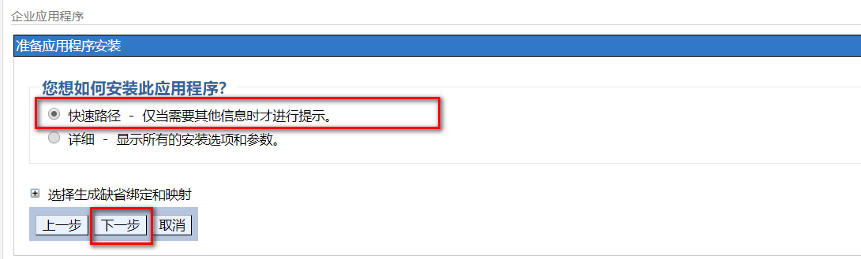

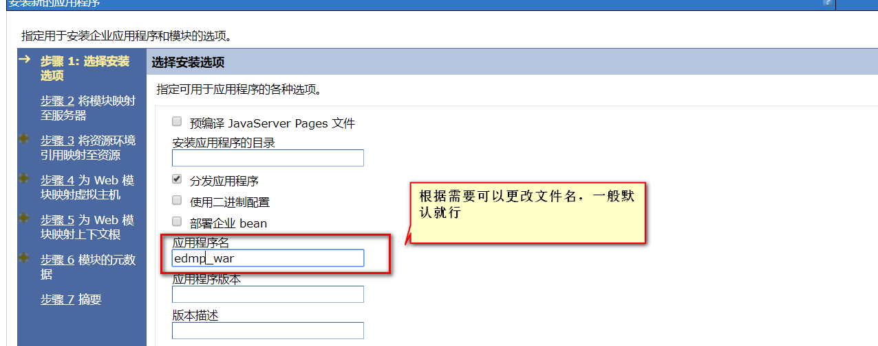

然后点击“下一步”

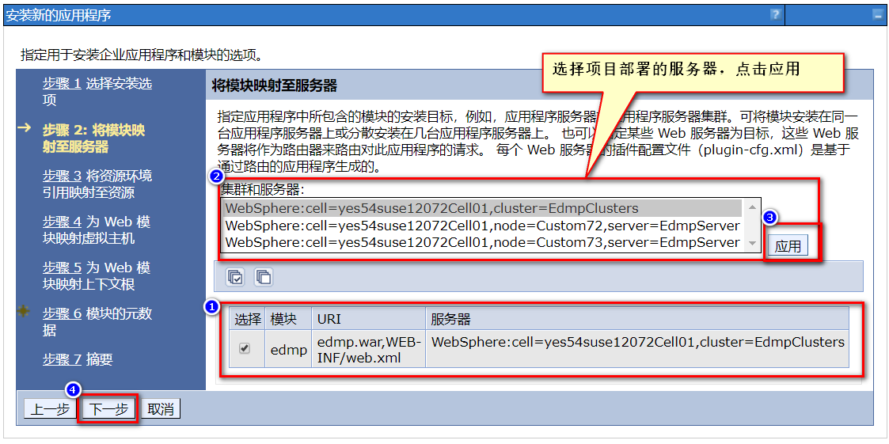

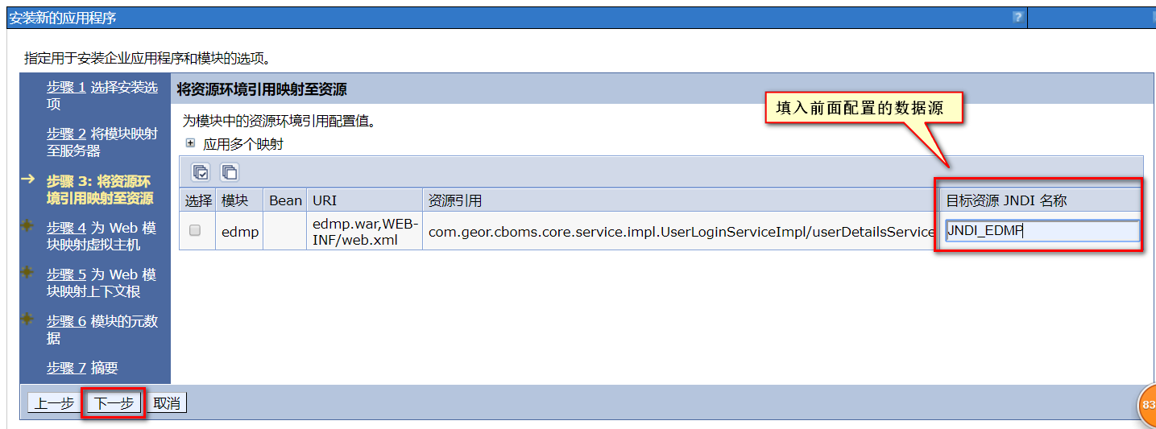

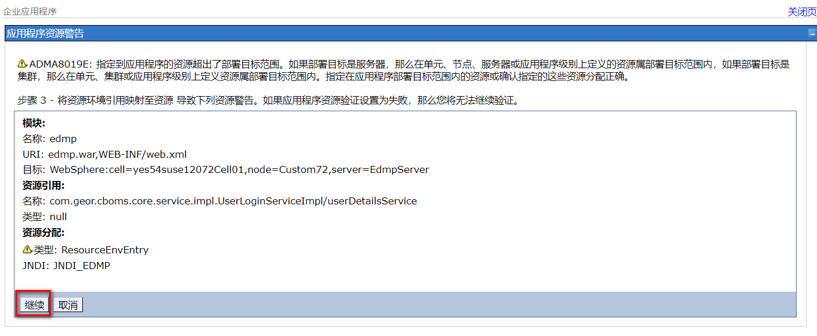

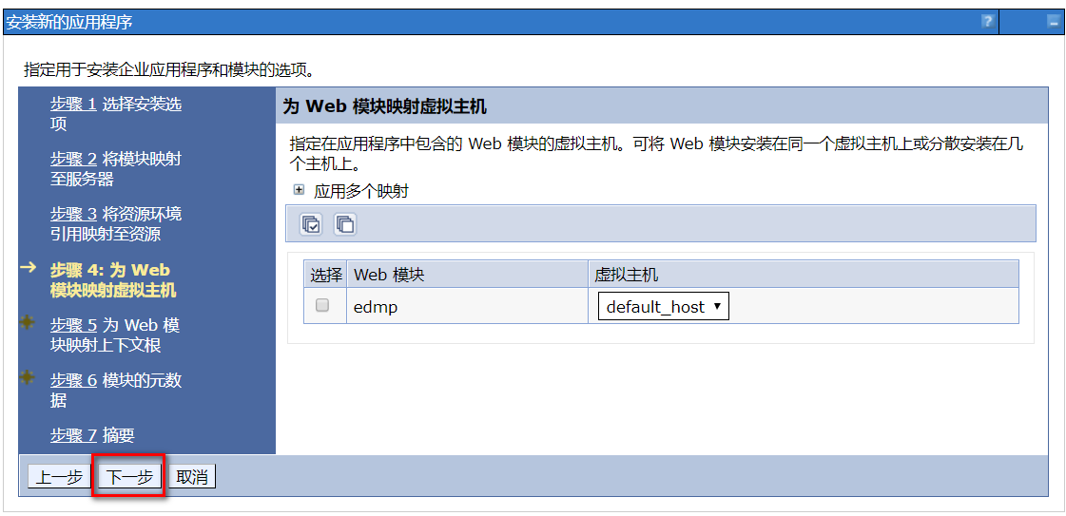

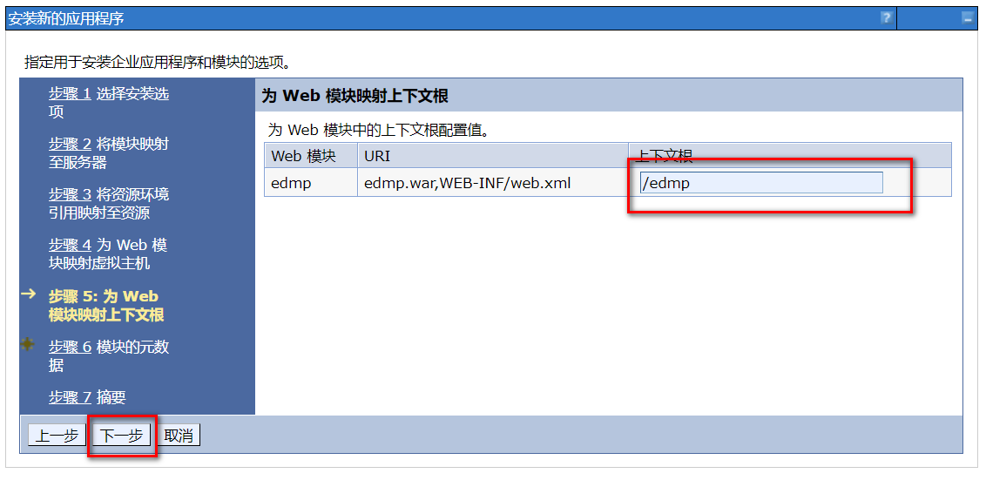

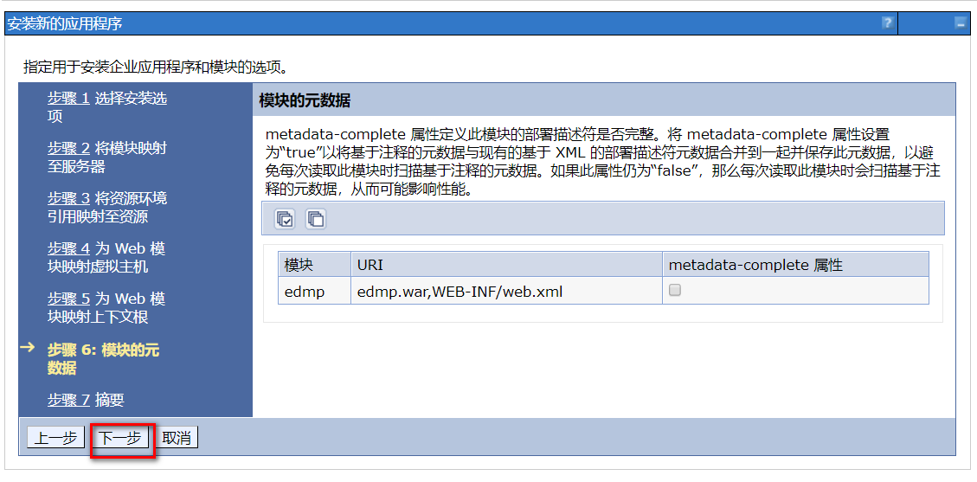

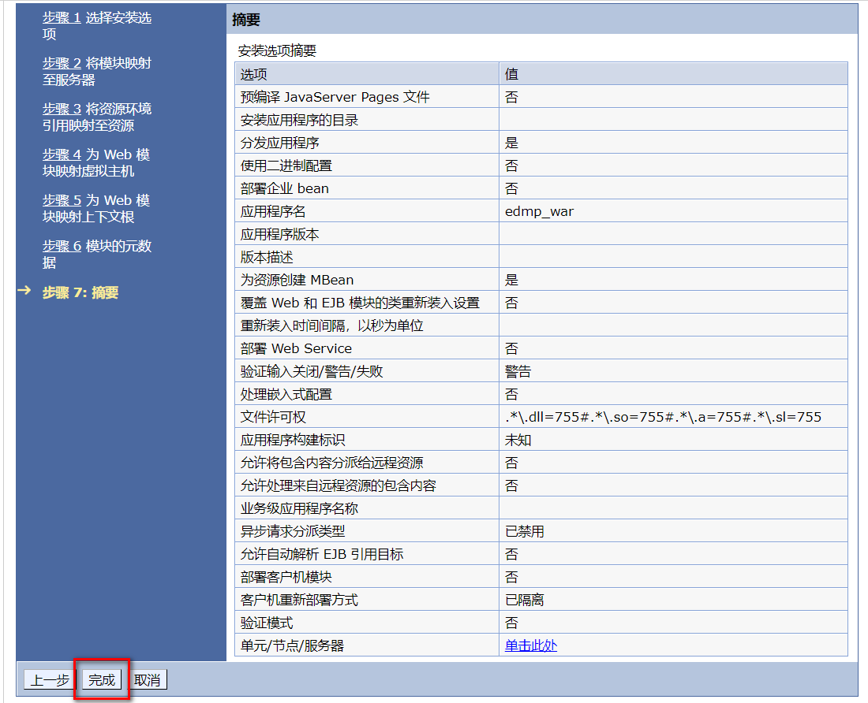

等待 web 项目部署完成；

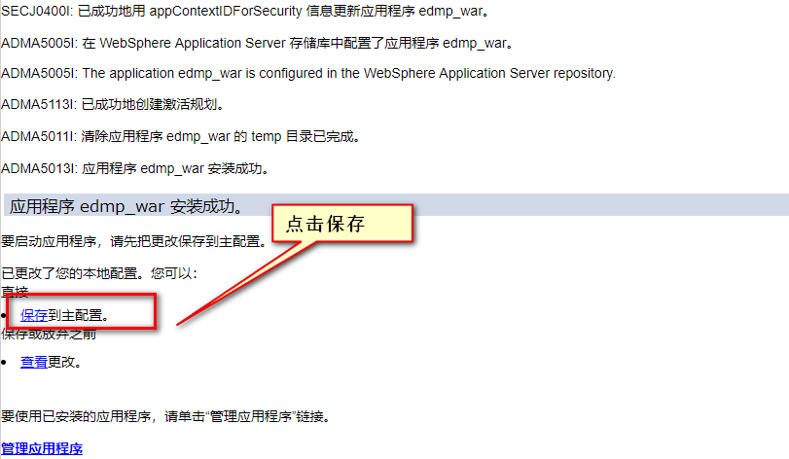

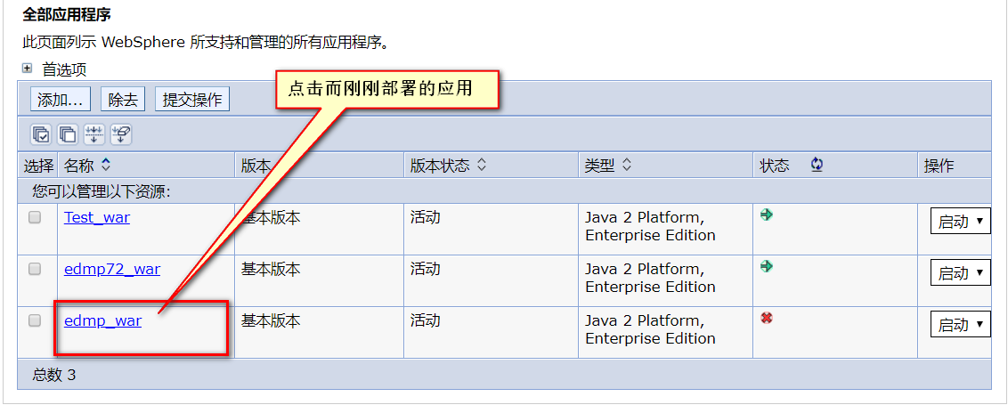

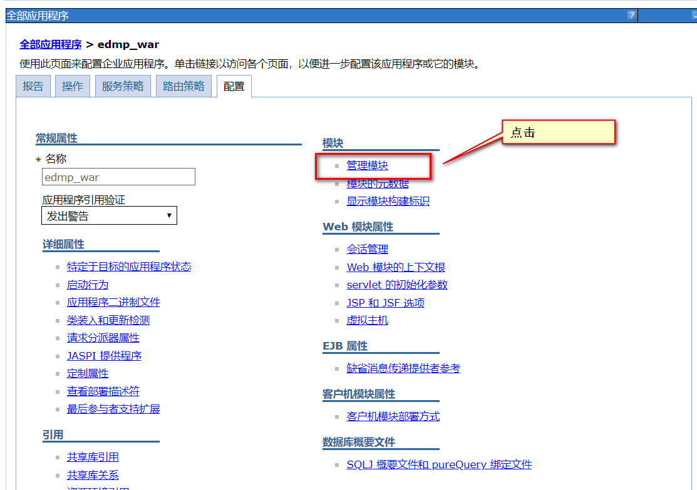

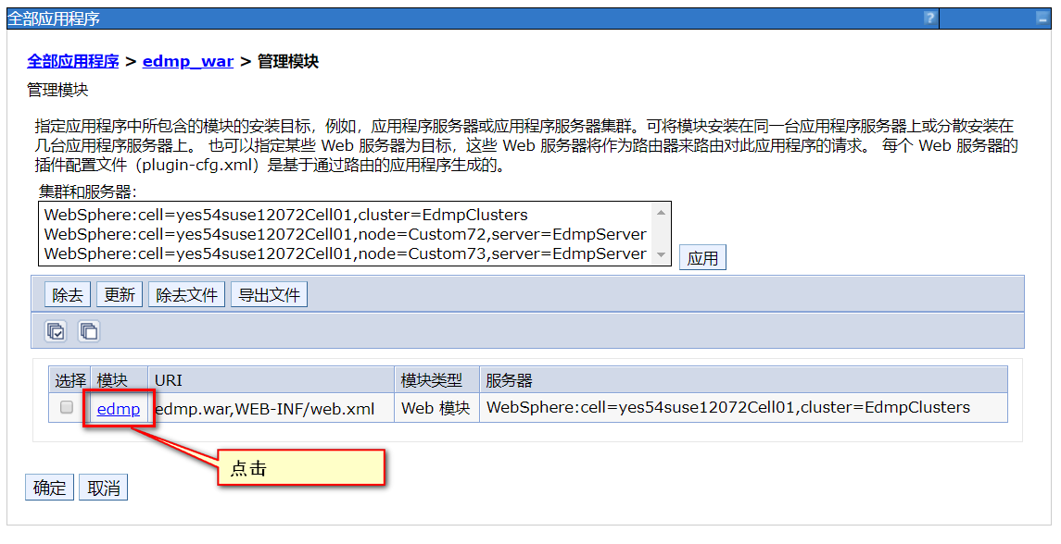

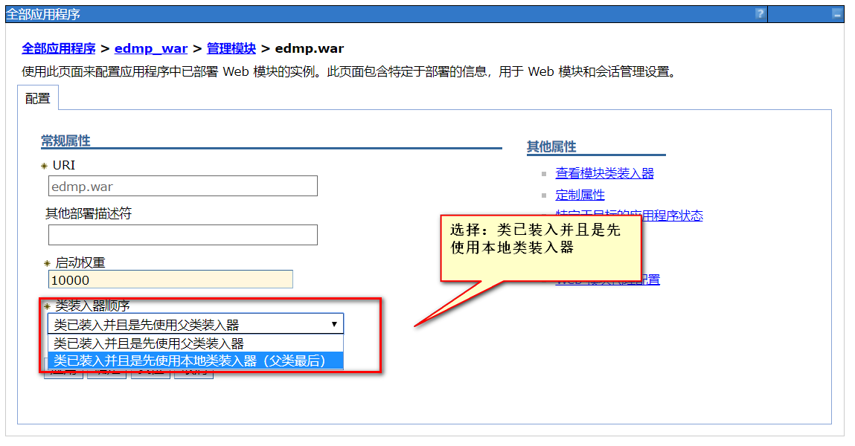

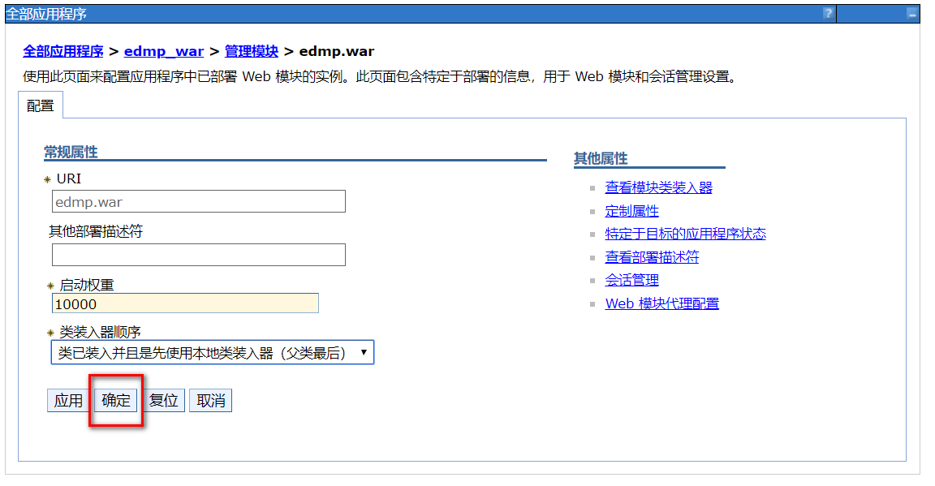

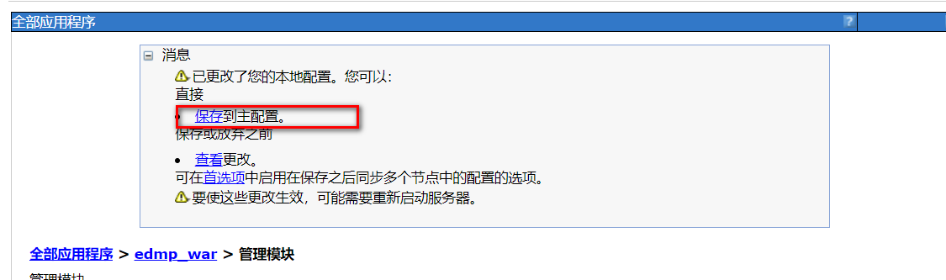

引用共享库：勾选模块，然后点击“引用共享库”，进入共享库映射界面进行引用

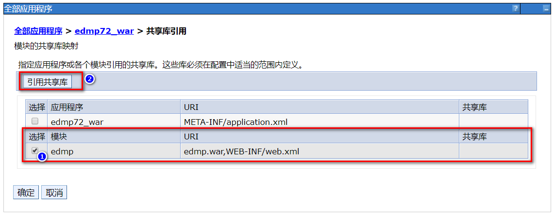

选择共享库

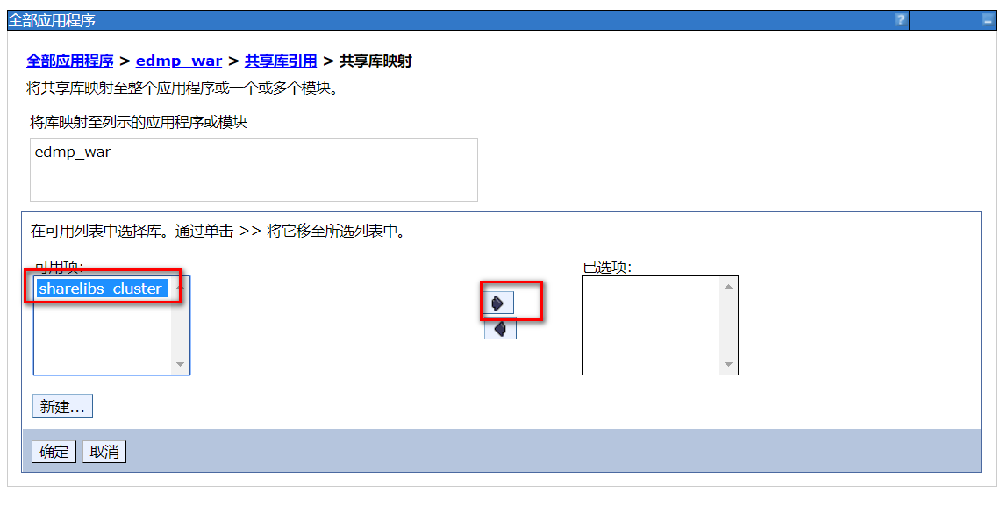

启动应用程序

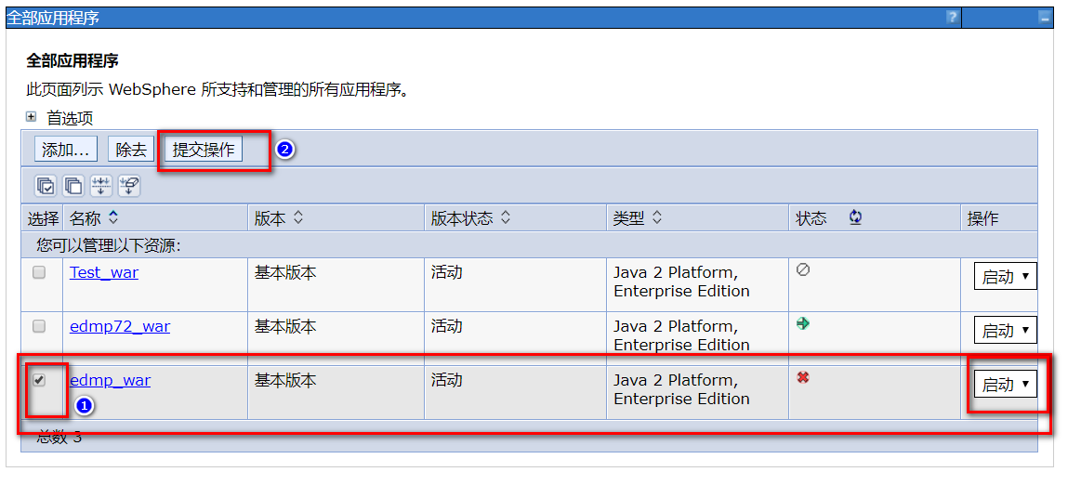

启动项目，等启动成功后，输入网址：<http://IP:9080/edmp>

访问应用程序



# 更新项目

## 6.1 替换整个应用程序

应用程序 —— 应用程序类型 —— WebSphere企业应用程序

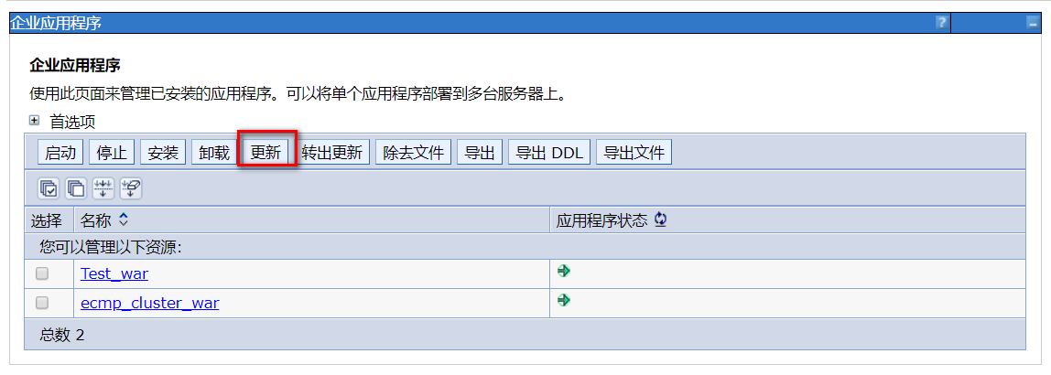

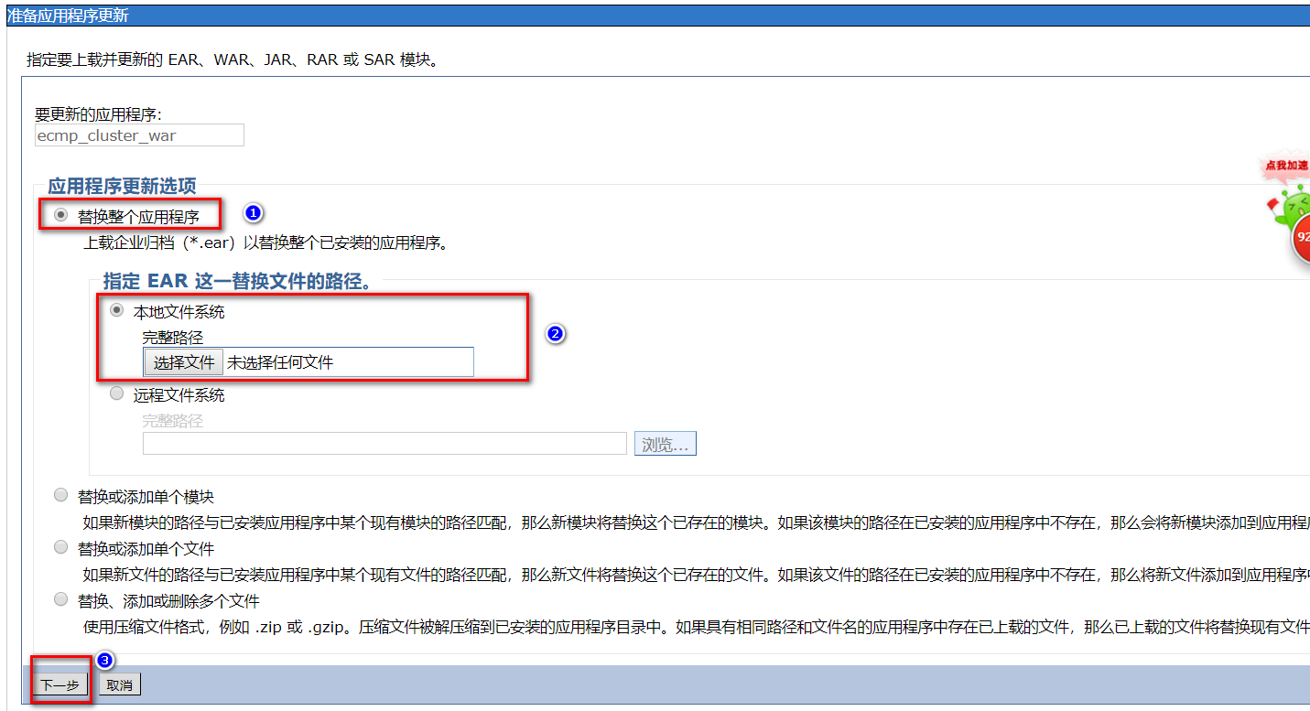

## 6.2替换或添加单个模块

## 6.3替换或添加单个文件

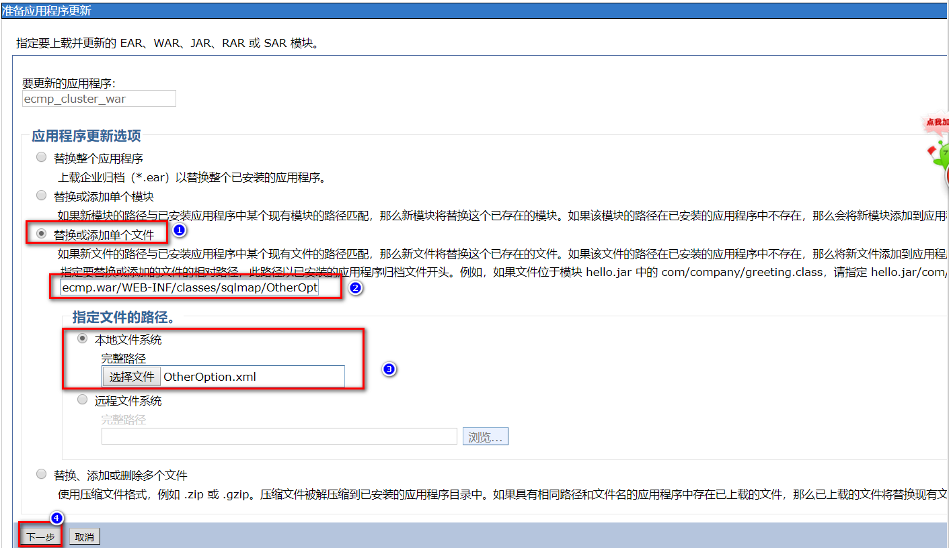

## 6.4替换、添加或删除多个文件

# 备份项目 war 包

应用程序 —— 应用程序类型 —— WebSphere企业应用程序

